江苏麦坤智能科技有限公司精密模具精密塑胶制品净化产品生产项目（第一阶段）竣工环境保护验收监测报告表

建设单位: | 江苏麦坤智能科技有限公司
编制单位： | 江苏麦坤智能科技有限公司

2024年05月
建设单位法人代表: （签字）

编制单位法人代表: （签字）

项 目 负 责 人 :

填 表 人：

建设单位 （盖章） |  |  | 编制单位 （盖章）
电话: | 13861764101 |  | 电话: | 13862166320
传真: | - |  | 传真: | -
邮编: | 215134 |  | 邮编: | 215134
地址: | 无锡市新吴区新东安路21号 |  | 地址: | 无锡市新吴区新东安路21号

表一
建设项目名称 | 江苏麦坤智能科技有限公司精密模具精密塑胶制品净化产品生产项目
建设单位名称 | 江苏麦坤智能科技有限公司
建设项目性质 | 扩建
建设地点 | 无锡市新吴区新东安路21号
主要产品名称 | 精密模具、精密塑胶产品、净化消毒产品
设计生产能力 | 精密模具1000套、精密塑胶产品2亿套、净化消毒产品10万套
实际生产能力 | 精密模具100套、精密塑胶产品1亿套、净化消毒产品5万套
建设项目环评时间 | 2022年07月 | 开工建设时间 | 2023年03月10日
调试时间 | 2023年6月10日-30日 | 验收现场监测时间 | 2024年04月25日~04月26日、05月13日~05月14日
环评报告表  审批部门 | 无锡市行政审批局 | 环评报告表  编制单位 | 橙志（上海）环保技术有限公司
环保设施设计单位 | 常州绿科环保治理有限公司 | 环保设施施工单位 | 常州绿科环保治理有限公司
投资总概算 | 30000万元 | 环保投资总概算 | 227万元 | 比例 | 0.75%
实际总概算 | 20000万元 | 实际环保投资总概算 | 150万元 | 比例 | 0.75%
验收监测依据 | 1、《中华人民共和国环境保护法》（2015年1月1日起施行）；  2、《建设项目环境保护管理条例》（国务院【2017】682号，2017年10月）；  3、关于《建设项目竣工环境保护验收暂行办法》的公告（环境保护部，国环规环评[2017]4号，2017年11月）；  4、《国家危险废物名录（2021年版）》（国家环境保护部令第39号，2020年11月25日修订）；  5、《江苏省排污口设置及规范化整治管理办法》（原江苏省环境保护局，苏环控[97]122号，1997年9月）；  6、《关于建设项目竣工环境保护验收技术指南 污染影响类的公告》（生态环境部[2018]9号）；  7、《省生态环境厅关于加强涉变动项目环评与排污许可管理衔接的通知》（江苏省生态环境厅，苏环办[2021] 122号，2021年4月2日）；  8、《江苏麦坤智能科技有限公司精密模具精密塑胶制品净化产品生产项目环境影响报告表》（橙志（上海）环保技术有限公司，2022年07月）；  9、《关于对<江苏麦坤智能科技有限公司精密模具精密塑胶制品净化产品生产项目环境影响报告表>的批复》（无锡市行政审批局，锡行审环许[2022]7156号， 2022年10月19日）；  10、江苏麦坤智能科技有限公司提供的其他相关附件资料。

表一（续）
验收监测评价标准、标号、级别、限值 | 根据报告表及审批意见要求，本项目执行以下标准：  - 废水  本项目外排废水主要为生活废水、冷却塔排水，经市政管网排入硕放水处理厂，污染物排放执行《污水综合排放标准》（GB8978-1996）表4三级和《污水排入城镇下水道水质标准》（GB/T31962-2015）表1标准。雨水中pH、悬浮物执行《污水综合排放标准》（GB8978-1996）表4标准中的一级标准，化学需氧量、氨氮、总磷、总氮执行《太湖地区城镇污水处理厂及重点工业行业主要水污染物排放限值》（DB32/1072-2018）的标准，执行具体标准限值见表1-1  表1-1 废水排放标准限值  2、废气  本项目注塑成型、粉碎工序有组织排放的颗粒物、非甲烷总烃（包括苯乙烯、  丙烯腈、丁二烯、甲苯、乙苯、酚类、氯苯类）执行《合成树脂工业污染物排放标准》（GB31572-2015）表5中的相关标准；印刷、烘干固化和网板清洗工序有组织排放的非甲烷总烃执行江苏省地方标准《大气污染物综合排放标准》 （DB32/4041-2021）表1其他行业的标准限值要求；  车间未被捕集的废气非甲烷总烃、甲苯、颗粒物执行《合成树脂工业污染物排放标准》（GB31572-2015）表9中企业边界大气污染物浓度限值；无组织排放的乙苯、苯乙烯参照执行上海市地方标准《恶臭（异味）污染物排放标准》（DB31/1025-2016）表4中工业类的浓度限值；无组织排放的丙烯腈、酚类、氯苯类执行江苏省《大气污染物综合排放标准》（DB32/4041-2021）表3中浓度限值；单位产品非甲烷总烃排放量执行《合成树脂工业污染物排放标准》（GB31572-2015）表5中限值要求。厂区内非甲烷总烃无组织排放监控点浓度执行江苏省地方标准《大气污染物综合排放标准》（DB32/4041-2021）表2中标准限值。具体标准限值见表 1-2、表1-3。  表1-2大气污染物排放标准限值  表1-3厂区内非甲烷总烃无组织排放限值  3、噪声  项目各厂界噪声执行《工业企业厂界环境噪声排放标准》（GB12348-2008）中的3类标准。  4、固体废物评价标准：  本项目固体废弃物执行《中华人民共和国固体废物污染环境防治法》和《江苏省固体废物污染环境防治条例》。一般废物贮存执行《一般工业固体废物贮存和填埋污染控制标准》（GB18599－2020）。危险废物贮存执行《危险废物贮存污染控制标准》（GB18597-2023）、省生态环境厅关于做好江苏省危险废物全生命周期监控系统上线运作工作的通知（苏环办[2020]401号）相关规定。  5、总量控制指标  全厂废水、废气执行环评批复中要求的污染物年排放总量。
  废水类别 | 污染物 | 执行标准 | 标准限值（mg/L）
  生活废水、冷却水 | pH | 《污水综合排放标准》（GB8978-1996）表4三级 | 6~9(无量纲）
  生活废水、冷却水 | 化学需氧量 | 《污水综合排放标准》（GB8978-1996）表4三级 | 500
  生活废水、冷却水 | 悬浮物 | 《污水综合排放标准》（GB8978-1996）表4三级 | 400
  生活废水、冷却水 | 动植物油 | 《污水综合排放标准》（GB8978-1996）表4三级 | 100
  生活废水、冷却水 | 氨氮 | 《污水排入城镇下水道水质标准》（GB/T31962-2015）表1标准 | 45
  生活废水、冷却水 | 总磷 | 《污水排入城镇下水道水质标准》（GB/T31962-2015）表1标准 | 8
  生活废水、冷却水 | 总氮 | 《污水排入城镇下水道水质标准》（GB/T31962-2015）表1标准 | 70
  雨水 | pH | 《污水综合排放标准》（GB8978-1996）表4标准中的一级标准 | 6~9（无量纲）
  雨水 | 悬浮物 | 《污水综合排放标准》（GB8978-1996）表4标准中的一级标准 | 70
  雨水 | 化学需氧量 | 《太湖地区城镇污水处理厂及重点工业行业主要水污染物排放限值》 | 50
  雨水 | 氨氮 | 《太湖地区城镇污水处理厂及重点工业行业主要水污染物排放限值》 | 4
  雨水 | 总磷 | 《太湖地区城镇污水处理厂及重点工业行业主要水污染物排放限值》 | 0.5
  雨水 | 总氮 | 《太湖地区城镇污水处理厂及重点工业行业主要水污染物排放限值》 | 12
  污染物 | 限值（mg/m³） | 适用的合成树脂类型 | 企业边界大气污染物浓度限值（mg/m³） | 标准来源
  颗粒物 | 20 | 所有合成树脂 | 0.5 | 《合成树脂工业污染物排放标准》（GB31572-2015）表5、表9标准限值，上海市地方标准《恶臭（异味）污染物排放标准》（DB31/1025-2016）表4中工业类的浓度限值，江苏省地方标准《大气污染物综合排放标准（DB32/4041-2021）表1、表3标准限值。
  非甲烷总烃 | 60 | 所有合成树脂 | 4.0
  苯乙烯 | 20 | ABS树脂  聚苯乙烯 | 1.9
  丙烯腈 | 0.5 | ABS树脂 | 0.15
  丁二烯 | 1.0 | ABS树脂 | /
  甲苯 | 8 | ABS树脂  聚苯乙烯 | 0.8
  乙苯 | 50 | ABS树脂  聚苯乙烯 | 0.6
  酚类 | 15 | 聚酸碳脂  树脂 | 0.02
  氯苯类 | 20 | 聚酸碳脂  树脂 | 0.1
  单位产品非甲烷总烃排放量（kg/t 产品） |  | 0.3
  污染物 | 特别排放限值  （mg/m³） | 限值含义 | 执行标准
  非甲烷总烃 | 6 | 监控点处 1h 平均浓度值 | 江苏省地方标准《大气污染物综合排放标准》（DB32/4041-2021）表2
  非甲烷总烃 | 20 | 监控点处任意一次浓度值 | 江苏省地方标准《大气污染物综合排放标准》（DB32/4041-2021）表2
  类别 | 昼间dB（A） | 夜间dB（A）
  3类 | 65 | 55
  种类 | 污染物 | 全厂控制总量（t/a）
  有组织废气 | 颗粒物 | 0.0036
  有组织废气 | 非甲烷总烃 | 0.3272
  有组织废气 | 苯乙烯 | 0.0142
  有组织废气 | 丙烯腈 | 0.0411
  有组织废气 | 1-3丁二烯 | 0.0709
  有组织废气 | 酚类 | 0.0283
  有组织废气 | 甲苯 | 0.01
  有组织废气 | 乙苯 | 0.0057
  有组织废气 | 氯苯类 | 0.0662
  有组织废气 | 油烟 | 0.021
  废水（生活废水、冷却水） | 废水量 | 19651
  废水（生活废水、冷却水） | 化学需氧量 | 6.273
  废水（生活废水、冷却水） | 悬浮物 | 3.8393
  废水（生活废水、冷却水） | 氨氮 | 0.5355
  废水（生活废水、冷却水） | 总磷 | 0.0669
  废水（生活废水、冷却水） | 总氮 | 0.8032
  废水（生活废水、冷却水） | 动植物油 | 0.357
表二
工程建设内容：
江苏麦坤智能科技有限公司成立于 1999 年 6 月 18 日，位于无锡市新吴区硕放工业集中区A33号地块（目前最新门牌信息为江苏省无锡市新吴区新东安路21号），由刘正彬等人投资设立，公司前身为澳戴蒙（无锡）陶瓷有限公司，占地面积 13542.5m²，利用自有厂房主要从事陶瓷产品及配件。《年产200万件陶瓷产品及配件项目》于2004年6月18日通过无锡市新区规划建设环保局审批，并于2007年5月通过无锡市新区规划建设环保局验收。公司原有工程生产能力：陶瓷产品及配件200万件/年。
2020年3月25日澳戴蒙（无锡）陶瓷有限公司经无锡国家高新技术产业开发区（无锡市新吴区）行政审批局准予变更为江苏麦坤智能科技有限公司。由于企业管理和市场需求，公司决定取消原陶瓷产品及配件项目，投资30000万元，对现有A、B栋厂房进行改扩建，改扩建后，全厂占地面积13542.5m²，建筑面积15827.05m²，同时调整公司产品生产方案，引进高精密模具进口设备、高精密注塑机等，从事精密模具、精密塑胶制品的生产制造、以及净化消毒产品的研发试制。最终产品方案和规模为：年产精密模具1000套、精密塑胶产品2亿套、净化消毒产品10万套。扩建后全厂产品方案和设计规模为：精密模具 1000 套/年、精密塑胶产品 2 亿套/年、净化消毒产品10万套/年。
该项目已于企业于 2020 年 6 月 17 日取得新吴区行政审批局出具的《江苏省投资项目备案证》，备案号：锡新行审投备[2020]528号（项目代码：2020-320214-29-03-636786）。
获得备案后建设单位向所在地环境主管部门针对该项目进行了申报，并遵照《中华人民共和国环境保护法》以及国务院98第253号文《建设项目环境保护管理条例》的有关规定，江苏麦坤智能科技有限公司委托橙志（上海）环保技术有限公司对其“江苏麦坤智能科技有限公司精密模具精密塑胶制品净化产品生产项目”进行环境影响评价。《江苏麦坤智能科技有限公司精密模具精密塑胶制品净化产品生产项目环境影响报告表》于2022年10月19日通过无锡市行政审批局（锡行审环许[2022]7156号）（见附件2）审批同意建设，并于2023年3月10日开工建设，2023年6月10日竣工并开始调试。项目分阶段建设，目前第一阶段已建设完成，产能为年产精密模具100套/年、精密塑胶产品1亿套/年、净化消毒产品5万套/年。项目验收监测期间各类设施运行稳定，具备“三同时”验收监测条件。
本项目已于2024年05月07日完成了排污许登记变更，登记编号为：91320213714902233W001Y。
本项目生产经营场所中心经纬度为：E120.469165°，N31.460327°，项目东面为新东安路，隔路为中外合资大力起重机械公司和光华锅炉，南面为裕安一路，隔路为汉廷能源科技，西面为无锡市新区硕放里河凹凸彩印厂，北面为无锡爱木建材制造公司等。项目不新增员工，全厂员为350人，年生产300天，两班制，每班12小时，目前厂区内基础设施较为完备，公用工程的道路、供电、供水、通讯、污水管网、雨水管道等配套条件完善，能满足本项目的需要。
本项目主体工程及产品方案见表2-1，主要设备见表2-2。
表2-1 项目主体工程及产品方案
工程名称（车间、生产装置或生产线） | 产品名称 | 环评量（a） | 第一阶段实际量（a） | 年运行时间（h）
生产车间 | 精密模具 | 1000套 | 100套 | 7200
生产车间 | 精密塑胶产品 | 2亿套 | 1亿套 | 7200
生产车间 | 净化消毒产品 | 10万套 | 5万套 | 7200
表2-2 主要设备数量一览表
设备名称 | 型号规模 | 环评数量（台） | 实际数量（台） | 备注
注塑成型机 | 80-3000吨 | 80 | 45 | 项目  第一阶段
冷却塔 | / | 6 | 2 | 项目  第一阶段
粉碎机 | / | 50 | 7 | 项目  第一阶段
拌料机 | / | 8 | 2 | 项目  第一阶段
电烤箱 | / | 12 | 3 | 项目  第一阶段
印刷组装流水线 | / | 20 | 7 | 项目  第一阶段
CNC加工中心 | 5-30T | 12 | 3 | 项目  第一阶段
慢走丝 | / | 8 | 2 | 项目  第一阶段
放电机 | / | 12 | 3 | 项目  第一阶段
空压机 | / | 6 | 4 | 项目  第一阶段
磨床 | / | 20 | 3 | 项目  第一阶段
钻床 | / | 20 | 1 | 项目  第一阶段
铣床 | / | 20 | 2 | 项目  第一阶段
冲床 | / | 30 | 0 | 项目  第一阶段
行车 | / | 10 | 8 | 项目  第一阶段
备注：详见附件-3中生产设备对照表。
- 原辅材料消耗及水平衡，全厂原辅料用量见表2-3。
表2-3 全厂原辅材料一览表
序号 | 名称 | 重要组织、规格、指标 | 年用量（t/a） |  | 备注
序号 | 名称 | 重要组织、规格、指标 | 扩建后环评量 | 扩建后实际量 | 备注
1 | 塑胶PP | 颗粒 | 100 | 50 | 第一阶段
2 | 塑胶ABS | 颗粒 | 4500 | 2250 | 第一阶段
3 | 塑胶PC | 颗粒 | 3000 | 1500 | 第一阶段
4 | 塑胶PPT | 颗粒 | 785 | 392 | 第一阶段
5 | 塑胶PPE | 颗粒 | 785 | 392 | 第一阶段
6 | 色母粒 | / | 195 | 98 | 第一阶段
7 | 模具钢材 | / | 600 | 80 | 第一阶段
8 | 铜料 | / | 300 | 70 | 第一阶段
9 | 水性油墨 | 水性 PU 树20~30%、  水性 PA 树脂 5~10%、  醇醚类溶剂 8～21%、  水 25～30%、添加剂  1～7%、填充料 10～  35%、颜料 5～10% | 1.2 | 0.6 | 第一阶段
10 | UV油墨 | UV 树脂 57%，单体  5.9%、色粉 13%、银粉  15%、消泡剂 0.3%、流  平剂 0.2%、其他非公  开 8.6% | 1 | 0.5 | 第一阶段
11 | 洗网水 | 水 60~80%、乙二醇丁  醚 10~25%、1~5%二乙  二醇丁醚 | 2 | 1 | 第一阶段
12 | 润滑油 | / | 8 | 1 | 第一阶段
13 | 乳化液 | / | 1 | 0.5 | 第一阶段
本项目第一阶段食堂未建设，主要用水为员工生活用水、冷却塔补充水、乳化液配置用水、洗网水稀释用水，全部来自自来水，年实际用水量约为30826t，本项目实际水平衡见图2-1。
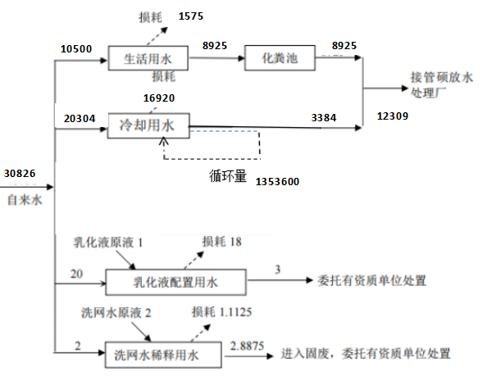

废水监测点位：
图2-1 本项目实际水平衡图
3、本次扩建项目生产工艺流程：
3.1精密模具生产工艺流程及产污环节：
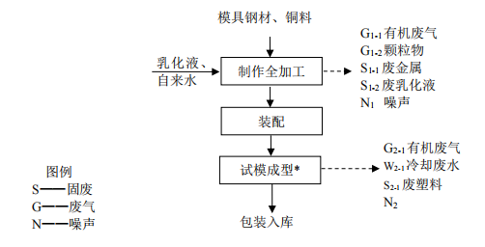
图3-1 精密模具生产工艺流程图
工艺流程简述：
制作全加工：将外购的模具钢材、铜料使用慢走丝、钻床、磨床、铣床、加工中心等进行制作全加工切割成所需的大小形状，此过程中加工中心使用乳化液冷却润滑，乳化液原液和自来水按照 1:20 比例配比。乳化液经收集桶收集后循环使用，定期清理收集桶底部沉淀的含渣乳化液，产生废乳化液 S1-2，作为危废处置；乳化液中挥发性组分会有少量挥发产生有机废气 G1-1；部分模具钢材需用磨床进行干磨，此过程产生颗粒物 G1-2。此过程还会产生废金属 S1-1和噪声 N1。
装配：将机械加工后的金属件进行人工组装成型。
试模成型：将装配完成后的全部产品用于注塑机内模具试模。试模、射出成型过程及产污见图 3-2 塑料制品生产工艺，试模后的塑料产品达到标准要求后，精密模具即达标包装入库。
3.2 塑料制品生产工艺流程及产污环节：
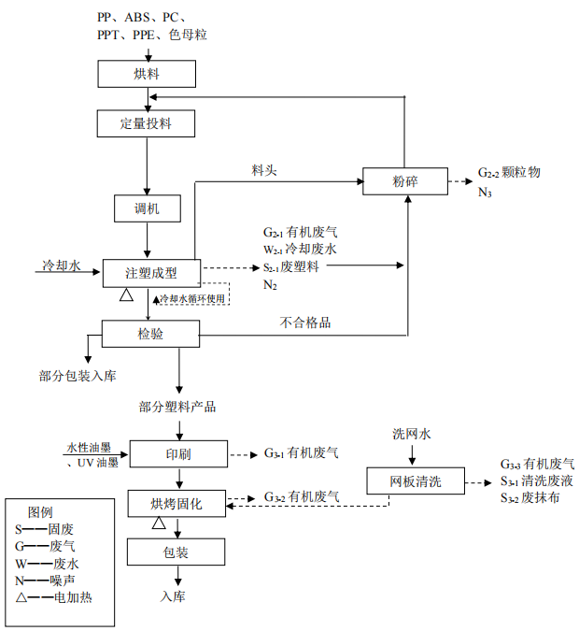
图3-2塑料制品生产工艺流程图
工艺流程简述：
烘料：将配料好的塑料粒子及粉碎回用的塑料用电烤箱 90℃条件下电加热 1-2h 除去塑料粒子中的水分达到烘干效果。由于塑料粒子粒径较大（米粒大小），且烘干设备密闭，故烘料过程不产生粉尘。烘料过程产生少量水蒸气，对环境无害，可不做评价。
定量投料：根据设计需要，将塑料粒子（PP 粒子、ABS 粒子、PC 粒子、PPT 粒子、PPE 粒子、色母粒）按照配比由设备配套的吸料机采用真空吸料的方式将粒子吸至注塑机料斗内，由于塑料粒子粒径较大（米粒大小），且设备密闭，故定量投料过程不产生粉尘。
调机：调节注塑成型机工作中加热温度等参数。
注塑成型：使用电加热将塑料粒子加热成熔融状态，温度控制在 260-300℃之间，不
同产品的加热温度有一定的差异。使用冷却水隔套冷却模具，加速模具内塑料熔料冷却。
冷却完毕后，塑料件在注塑机内的顶针作用下脱膜，机械手取出，放入产品收集箱内，注
塑成型过程中模具处于密闭状态，开模时会产生有机废气 G2-1。此工序还会产生废塑料 S2-1
和噪声 N2。冷却水循环使用，定期添加补充和排放，产生冷却废水 W2-1。
粉碎：脱模过程中带出的料头以及部分废塑料，经粉碎机粉碎后重新回用于生产。本项目粉碎机采用密封式的粉碎机，自带布袋除尘，该工序产生颗粒物 G2-2和噪声 N3产生。
检验：注塑成型后的塑料制品检验，不合格品进入粉碎机粉碎，塑料粒子返回重新利用，合格品部分包装入库，此过程会产生颗粒物 G2-2。
印刷：根据设计要求，利用丝网在部分塑料制品上印刷客户所要求的图案、文字。准备好手工印刷台、印刷夹具手工刮板。将网版固定在手工印刷台上，调节网版的上、下位置，确保塑料制品与网版之间的距大概在5mm左右，为微调网距做好准备。确保印刷夹具稳定可靠。倒入水性油墨或UV油墨，先将网版抬起，用刮板将油墨轻刮在需要印刷的图案上，抬起网版，取出塑料制品，完成一次印刷。此过程产生有机废气G3-1。
清洗网板：印刷网版需使用洗网水清洗，洗网水配水稀释后放置于塑料滴管瓶中，清洗时，工人挤压塑料瓶，清洗废水滴落到网板上，使用抹布将网上的油墨反复的清洗，直到清洗干净，再擦干即可。清洗过程产生有机废气 G3-3、清洗废液 S3-1和废抹布 S3-2。
烘烤固化：印刷成图、字后的塑料制品其中水性油墨部分经烘箱烘烤，温度 40-50℃。 UV 油墨部分图案经过吸收紫外线（UV）光固化设备中的高强度紫外光后，产生活性自由基，从而引发聚合、交联和接枝反应，使树脂在数秒内由液态转化为固态。该工序产生有机废气G3-2。
包装：印刷烘烤后的塑料制品进行工人手动加工贴密封条后包装入库。
3.3净化消毒产品生产工艺流程及产污环节：
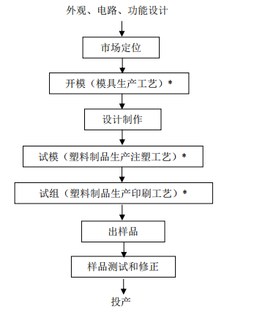
图3-3净化消毒产品生产工艺流程图
工艺流程简述：
公司为了研发适合市场要求的模具、工治具和检测治具，先进行外观设计、电路设计以及功能设计，市场需求定位完成后进行开模具，此工序重复模具生产工艺。研发 PCBA 工治具和检测治具设计制作，然后进入模具试模，此工序重复塑料制品生产工艺，具体工艺详见图 3-1 然后进行产品及外购组件试组，此工序重复印刷组装工艺，具体工艺详见图 3-2。出样品后进行样品测试和修正最终封样，进入正式的投产。本项目机器运行过程中需要定期添加润滑油保证设备防锈、润滑正常运行，润滑油定期更换，该过程产生废油和含油废抹布。
4、项目变动情况
本项目第一阶段实际建设对照环评存在四方面变动：（1）C栋粉碎机产生的粉尘由每台设备自带的布袋除尘器处理后，通过一根15米高排气筒DA007排放，变化为粉碎机产生的粉尘废气收集至一套布袋除尘器处理后，通过一根15米高排气筒DA007排放；（2）本项目环评中未涉及分阶段建设。实际分阶段建设，分阶段验收；（3）本项目第一阶段未建设食堂，故涉及食堂的油烟废气配套的处理设备和排气筒、食堂废水以及一般固废食堂泔脚废油脂均未产生或建设；（4）本阶段B栋暂未布置粉碎机工作区域，粉碎工序集中至A栋和C栋生产，故涉及到的布袋除尘器和DA003排气筒暂未建设。以上变动已编制一般变动环境影响分析，对照《省生态环境厅关于加强涉变动项目环评与排污许可管理衔接的通知》（苏环办【2021】122号）以及一般变动影响分析报告分析结论，本项目不涉及重大变动。

表三
主要污染源、污染物处理和排放：
1、废水
本项目食堂暂未建设，目前本项目产生的废水主要为员工日常生活废水、冷却塔排水、乳化液配置用水、洗网水稀释用水，其中生活废水与冷却塔排水接管至硕放污水处理厂，乳化液配置用水与洗网水稀释用水作为危废委托有资质单位处置。外排废水排放执行《污水综合排放标准》表4三级标准与《污水排入城市下水道水质标准》（GB/T31962-2015）表1标准，本项目水污染物产生及排放情况见表3-2
表3-2 全厂水污染物产生及排放情况
类别 | 来源 | 污染物种类 | 排放规律 | 排放量（t/a） | 治理  设施 | 设计处理能力（t/次） | 设计  指标（mg/L） | 废水回用量（t/a） | 排放去向
生活污水 | 员工  生活 | COD、  SS、  氨氮、  总磷、  总氮 | 间歇 | 8000 | 接市政管网 | / | / | / | 硕放污水处理厂
冷却塔排水 | 冷却 | COD、SS | 间歇 | 6264 | 接市政管网 | / | / | / | 硕放污水处理厂
2、废气
本项目A栋注塑产生的有机废气经集气罩收集至楼顶一套二级活性炭处理后通过一根15米高排气筒DA001排放，B栋注塑产生的有机废气经集气罩收集至楼顶一套二级活性炭处理后通过一根15米高排气筒DA002排放，B栋印刷、烘烤固化、网板清洗产生有机废气由集气罩收集至楼顶一套二级活性炭处理后通过一根15米高排气筒DA006排放，C栋粉碎产生的粉尘经集气罩收集至一套布袋除尘器处理后通过一根15米高排气筒DA007排放。机加工产生的有机废气经油雾净化器处理后车间无组织排放，A栋机加工干磨产生的废气经移动式除尘器处理后无组织排放，其他注塑、印刷未收集到的废气车间无组织排放。本项目废气产生及排放情况见表3-2、废气处理工艺流程图见图3-6、废气处理设施见图3-7。
3-2本项目废气产生及排放情况
类别 | 产线名称 | 产污环节 | 污染物种类 | 排放规律 | 治理设施及工艺 | 排放去向
有组织废气 | A栋注塑成型 | 注塑成型 | 非甲烷总烃、苯乙烯、丙烯腈、丁二烯、甲苯、乙苯、酚类、氯苯类 | 连续 | 二级活性炭 | 15米高排气筒DA001
有组织废气 | B栋注塑成型 | 注塑成型 | 非甲烷总烃、苯乙烯、丙烯腈、丁二烯、甲苯、乙苯、酚类、氯苯类 | 连续 | 二级活性炭 | 15米高排气筒DA002
有组织废气 | B栋印刷、烘烤固化、网板清洗 | 印刷、烘烤固化、网板清洗 | 非甲烷总烃 | 连续 | 二级活性炭 | 15米高排气筒DA006
有组织废气 | C栋粉碎 | 粉碎 | 颗粒物 | 连续 | 布袋除尘 | 15米高排气筒DA007
无组织废气 | A栋机加工 | CNC加工 | 非甲烷总烃 | 连续 | 油雾净化器 | 周围大气
无组织废气 | A栋机加工 | 干磨 | 颗粒物 | 连续 | 移动式除尘器 | 周围大气
无组织废气 | 其他车间未收集废气 | 注塑成型、印刷、烘烤固化、网板清洗、粉碎 | 非甲烷总烃、颗粒物、苯乙烯、丙烯腈、丁二烯、甲苯、乙苯、酚类、氯苯类 | 连续 | / | 周围大气

A栋：
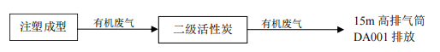
B栋：

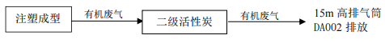
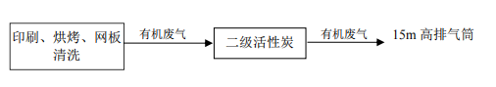
DA006排放

C栋：
布袋除尘装置
监测点位：
图3-6 废气处理工艺流程图

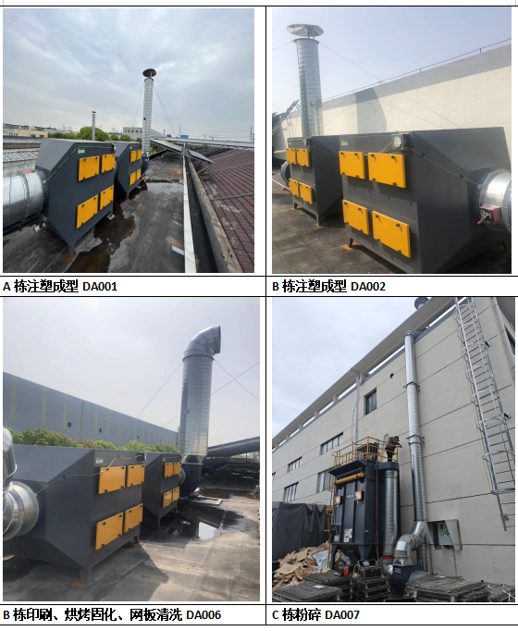
图3-7废气处理设施
3、噪声
本项目噪声来源主要为注塑机、加工中心、粉碎机、风机、冷却塔等；主要产生噪声的设备如下表所示。已采取隔声、减振、合理布局等综合治理措施。
表3-3 生产设备噪声源强表
设备名称 | 所在车间（工段）名称 | 治理措施
注塑成型机 | 生产车间 | 隔声、减振、合理布局
CNC加工中心 | 生产车间 | 隔声、减振、合理布局
粉碎机 | 生产车间 | 隔声、减振、合理布局
风机 | 生产车间 | 隔声、减振、合理布局
冷却塔 | 生产车间 | 隔声、减振、合理布局
空压机 | 生产车间 | 隔声、减振、合理布局
4、固体废物
本项目新建一处一般固废暂存场所，面积30m²，地面已做硬化处理，按规定悬挂一般固废标志牌，按照《一般工业固体废物贮存和填埋污染控制标准》（GB18599-2020）要求对其进行管控，新建一处危废仓库仓库，位于厂区东北角一楼独立建筑，面积20m²，该堆场地面已做防渗处理，各类危废分区堆放，定期转移至有资质单位进行处理，堆场内设有灭火器、防爆照明灯，危险废物贮存执行《危险废物贮存污染控制标准》（GB18597-2023）、省生态环境厅关于做好江苏省危险废物全生命周期监控系统上线运作工作的通知（苏环办[2020]401号）相关规定。本项目一般固废仓库主要贮存废金属、废塑料、收集粉尘，危废仓库主要暂存废乳化液、废润滑油、废活性炭、清洗废液、废包装桶、废抹布、废含油抹布。本项目固体废物处置情况详见表3-4，危废暂存场所及标识见图3-8。
表3-4 本项目固体废物处置情况表
序号 | 固体废物名称 | 属性 | 废物代码 | 环评产生量  （t/a） | 实际产生量  （t/a） | 处置方式 | 暂存场所面积
1 | 废金属 | 一般固废 | / | 30 | 30 | 委托江苏怡杰士环保科技有限公司回收处置 | 30m²
2 | 废塑料 | 一般固废 | / | 180 | 180 | 委托江苏怡杰士环保科技有限公司回收处置 | 30m²
3 | 收集粉尘 | 一般固废 | / | 0.0342 | 0.0342 | 委托江苏怡杰士环保科技有限公司回收处置 | 30m²
4 | 废乳化液 | 危险废物 | HW09,  900-006-09 | 3 | 暂存于危废仓库未转移 | 委托无锡能之汇环保科技有限公司回收处置 | 20m²
5 | 废润滑油 | 危险废物 | HW08，900-214-08 | 2 | 暂存于危废仓库未转移 | 委托无锡能之汇环保科技有限公司回收处置 | 20m²
6 | 废活性炭 | 危险废物 | HW49，900-039-49 | 32.3895 | 暂存于危废仓库未转移 | 委托无锡能之汇环保科技有限公司回收处置 | 20m²
7 | 清洗废液 | 危险废物 | HW17，  336-064-17 | 2.8875 | 暂存于危废仓库未转移 | 委托无锡能之汇环保科技有限公司回收处置 | 20m²
8 | 废包装桶 | 危险废物 | HW49，900-041-49 | 3 | 暂存于危废仓库未转移 | 委托无锡能之汇环保科技有限公司回收处置 | 20m²
9 | 废抹布 | 危险废物 | HW49，900-041-49 | 1.5 | 暂存于危废仓库未转移 | 委托无锡能之汇环保科技有限公司回收处置 | 20m²
10 | 含油废抹布 | 危险废物 | HW49，900-041-49 | 0.5 | 暂存于危废仓库未转移 | 委托无锡能之汇环保科技有限公司回收处置 | 20m²
11 | 生活垃圾 | 其他 | 99 | 42 | 42 | 委托无锡欣天豪物业管理有限公司清运 | 若干带盖  垃圾桶
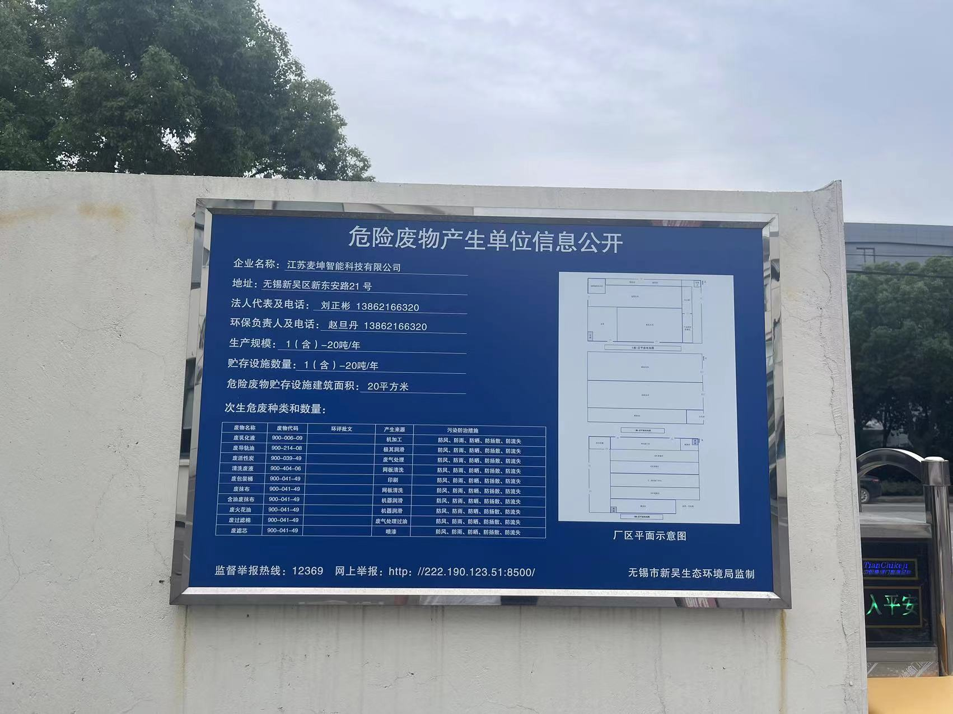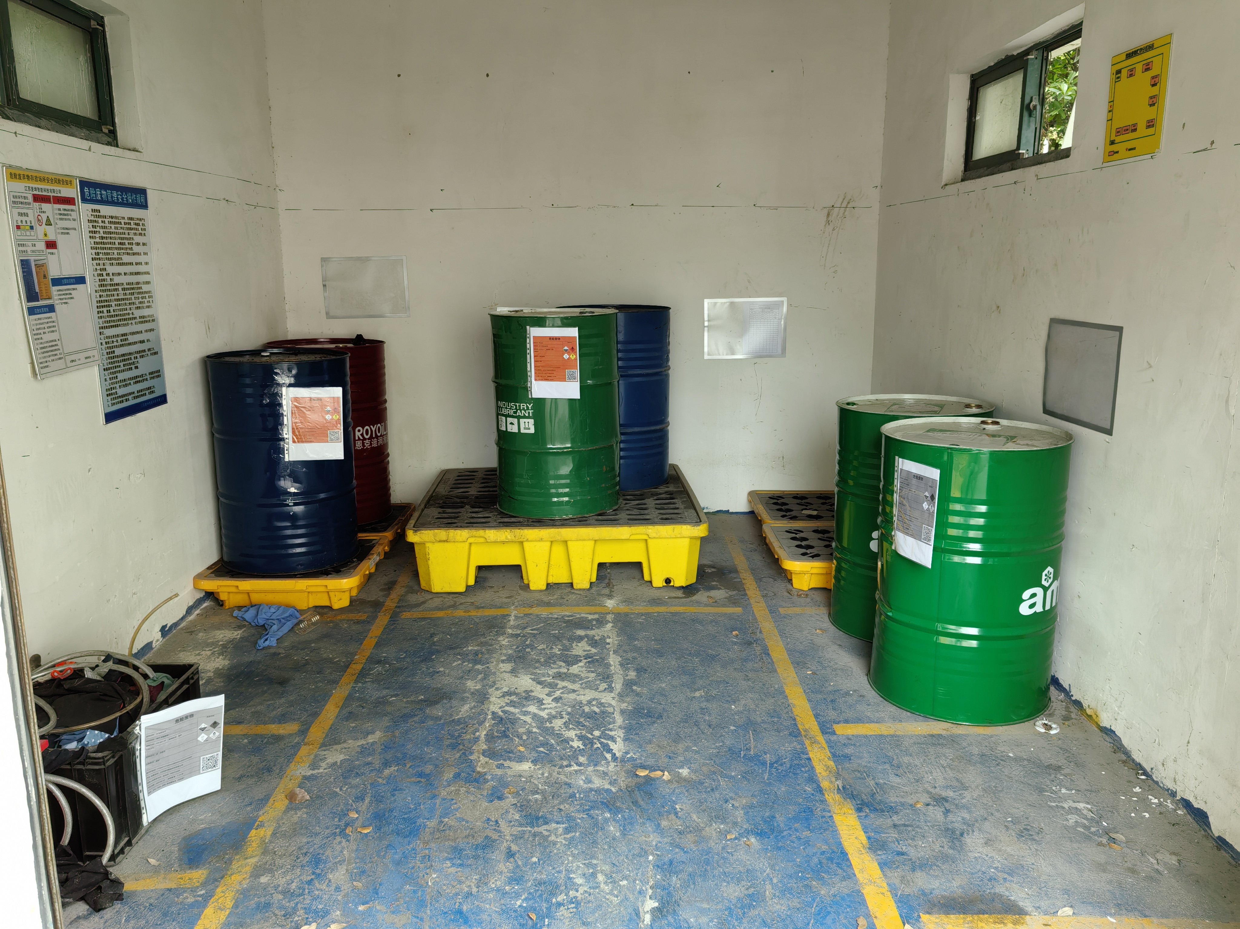
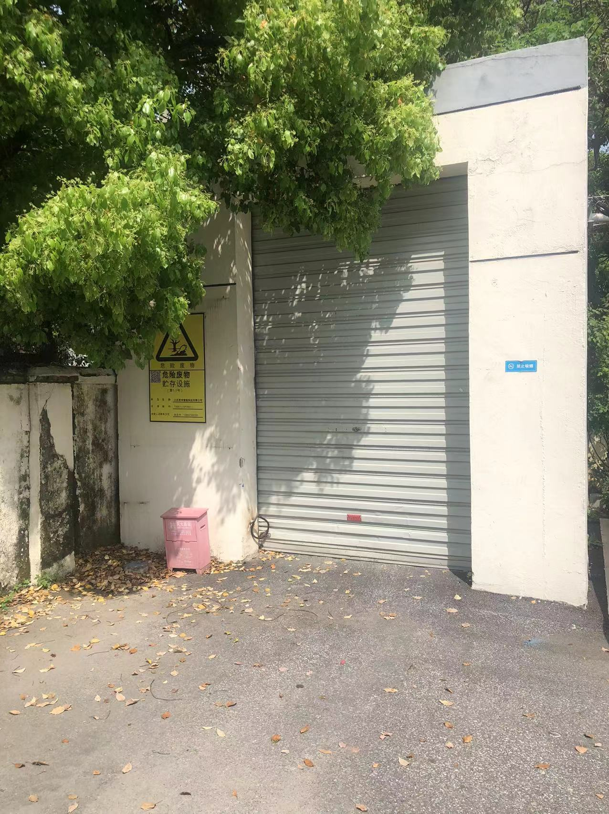
图3-8 危废暂存场所及标识牌
表四
建设项目环境影响报告表主要结论及审批部门审批决定：
1、建设项目环评报告表的主要结论与建议
1.1主要结论
（1）水污染物：
生活污水经化粪池和隔油池预处理后与冷却废水一并接入硕放水处理厂，达到《污水综合排放标准》（GB8978-1996）中表 4 三级标准和《污水排入城镇下水道水质标准》(GB/T 31962-2015)表 1 中 A 等级标准后接入硕放水处理厂集中处理。
（2）大气污染物：
本项目注塑成型、粉碎工序有组织排放的颗粒物、非甲烷总烃（包括苯乙烯、丙烯腈、丁二烯、甲苯、乙苯、酚类、氯苯类）执行《合成树脂工业污染物排放标准》（GB31572-2015）表5中的相关标准；印刷、烘干固化和网板清洗工序有组织排 放 的 非 甲 烷 总 烃 执 行 江 苏 省 地 方 标 准 《 大 气 污 染 物 综 合 排 放 标 准 》 （DB32/4041-2021）表1其他行业的标准限值要求。非甲烷总烃、甲苯、颗粒物执行《合成树脂工业污染物排放标准》（GB31572-2015）表9中企业边界大气污染物浓度限值；无组织排放的乙苯、苯乙烯参照执行上海市地方标准《恶臭（异味）污染物排放标准》（DB31/1025-2016）表4中工业类的浓度限值；无组织排放的丙烯腈、酚类、氯苯类执行江苏省《大气污染物综合排放标准》（DB32/4041-2021）表3中浓度限值；单位产品非甲烷总烃排放量执行《合成树脂工业污染物排放标准》 （GB31572-2015）表5中限值要求；非甲烷总烃厂区内监控浓度限值执行江苏省地方标准《大气污染物综合排放标准》（DB32/4041-2021) 表2限值。食堂油烟执行《饮食业油烟排放标准（试行）》（GB18483-2001）表 2 中“小型”标准。
本项目共设排气筒 7 根，均为新增。
（3）固废：
按“减量化、资源化、无害化”的处置原则，落实各类固体废物的收集、处置和 综合利用措施，固体废物零排放。危险废物应委托具备危险废物处置资质的单位进行安全处置。
（4）噪声：
选用低噪声设备，合理布局并采取有效的减振、隔声等降噪措施，厂界噪声达到《工业企业厂界环境噪声排放标准》（GB12348-2008）3类排放标准。
综上所述，江苏麦坤智能科技有限公司精密模具精密塑胶制品净化产品生产项目符合国家产业政策，选址符合“三线一单”和城市发展总体规划，选址合理。项目运营期采取的污染防治措施有效可行，产生的废气、废水、固废能够达标稳定排放，对周围环境的影响较小，项目建设不会改变区域环境功能；项目满足总量控制要求，环境风险可以接受。因此，在项目建设过程中有效落实各项污染防治措施、严格执行“三同时”制度的基础上，并充分考虑环评提出的建议后，从环境保护角度分析，该项目的建设可行。
1.2建议与要求
无。
2、审批部门的决定
见附件2。

表五
验收监测质量保证及质量控制：
（1）本次监测过程严格按《环境监测技术规范》中的有关规定进行，监测的质量保证按照江苏麦坤智能科技有限公司编制的《质量手册》中的要求，实施全过程质量保证。按质控要求废水样品采集10%的平行双样，样品分析加10%质控样，对能够加标的项目按10%进行加标回收。
（2）监测人员均经过考核并持有合格证书，所有监测仪器均经过计量部门检定，并在有效期内，现场监测仪器使用前须经过校准。监测数据实行三级审核。
（3）验收监测期间，公司污染治理设施运行正常，生产负荷达到验收项目设计能力75%以上。
表5-1 监测质控结果
检测  类别 | 监测  因子 | 样品数 | 平行样 |  |  | 加标回收 |  |  | 标样 |  | 空白
检测  类别 | 监测  因子 | 样品数 | 数量（个） | 检查率（%） | 合格率（%） | 数量（个） | 检查率（%） | 合格率（%） | 数量（个） | 合格率（%） | 数量（个）
废水 | pH值 | 8 | 2 | 25.0 | 100 | / | / | / | / | / | /
废水 | 化学需氧量 | 8 | 4 | 50.0 | 100 | / | / | / | 2 | 25.0 | 6
废水 | 氨氮 | 8 | 4 | 50.0 | 100 | 2 | 25.0 | 100 | / | / | 6
废水 | 总氮 | 8 | 4 | 50.0 | 100 | 2 | 25.0 | 100 | / | / | 6
废水 | 总磷 | 8 | 4 | 50.0 | 100 | / | / | / | 2 | 100 | 6
废水 | 石油类 | 8 | / | / | / | / | / | / | / | / | 4
有组织废气 | 甲苯 | 72 | / | / | / | 1 | 1.4 | 100 | / | / | 4
有组织废气 | 乙苯 | 72 | / | / | / | 1 | 1.4 | 100 | / | / | 4
有组织废气 | 苯乙烯 | 72 | / | / | / | 1 | 1.4 | 100 | / | / | 4
有组织废气 | 非甲烷总烃 | 108 | 12 | 11.1 | 100 | / | / | / | 8 | 100 | 8
有组织废气 | 颗粒物 | 6 | / | / | / | / | / | / | / | / | 2
有组织废气 | 酚类化合物 | 72 | / | / | / | / | / | / | 2 | 100 | 8
无组织废气 | 甲苯 | 72 | / | / | / | / | / | / | / | / | 4
无组织废气 | 乙苯 | 72 | / | / | / | / | / | / | / | / | 4
无组织废气 | 苯乙烯 | 72 | / | / | / | / | / | / | / | / | 4
无组织废气 | 非甲烷总烃 | 144 | 16 | 11.1 | 100 | / | / | / | 10 | 100 | 10
无组织废气 | 酚类化合物 | 24 | / | / | / | / | / | / | 2 | 100 | 8
备注：1、平行样检查包括现场平行和实验室平行；
2、空白包括现场空白和实验室空白。
表5-2 噪声监测质量控制表
监测  类别 | 监测  因子 | 检测日期 | 校准器  编号 | 标准声压级  dB（A） | 测试前  校准值  dB（A） | 测试后  校准值  dB（A） | 判定  结果
噪声 | 厂界噪声 | 2024.04.25昼 | 0309022 | 94.3 | 94.1 | 94.1 | 合格
噪声 | 厂界噪声 | 2024.04.25夜 | 0317001 | 93.8 | 93.6 | 93.6 | 合格
噪声 | 厂界噪声 | 2024.04.26昼 | 0309022 | 94.3 | 94.1 | 94.1 | 合格
噪声 | 厂界噪声 | 2024.04.26夜 | 0309022 | 94.3 | 94.1 | 94.1 | 合格
表5-3 监测分析方法一览表
检测类别 | 项目 | 检测依据
水和废水 | pH值 | 水质 pH值的测定 电极法 HJ 1147-2020
水和废水 | 化学需氧量 | 水质 化学需氧量的测定 重铬酸盐法 HJ 828-2017
水和废水 | 悬浮物 | 水质 悬浮物的测定 重量法 GB/T 11901-1989
水和废水 | 氨氮 | 水质 氨氮的测定 纳氏试剂分光光度法 HJ 535-2009
水和废水 | 总氮 | 水质 总氮的测定 碱性过硫酸钾消解紫外分光光度法  HJ 636-2012
水和废水 | 总磷 | 水质 总磷的测定 钼酸铵分光光度法 GB/T 11893-1989
水和废水 | 动植物油类 | 水质 石油类和动植物油类的测定 红外分光光度法  HJ637-2018
有组织废气 | 非甲烷总烃 | 固定污染源废气 总烃、甲烷和非甲烷总烃的测定 气相色谱法 HJ 38-2017
有组织废气 | 丙烯腈 | 固定污染源排气中丙烯腈的测定 气相色谱法  HJ/T 37-1999
有组织废气 | 甲苯、乙苯、苯乙烯 | 固定污染源废气 挥发性有机物的测定 固相吸附- 热脱附/气相色谱-质谱法 HJ 734-2014
有组织废气 | 酚类化合物 | 固定污染源排气中酚类化合物的测定 4-氨基安替比林分光光度法 HJ/T 32-1999
有组织废气 | 颗粒物 | 固定污染源废气 低浓度颗粒物的测定 重量法  HJ 836-2017
无组织废气 | 非甲烷总烃 | 环境空气 总烃、甲烷和非甲烷总烃的测定 直接进样-气相色谱法 HJ 604-2017
无组织废气 | 总悬浮颗粒物 | 环境空气 总浮颗粒物的测定 重量法HJ 1263-2022
无组织废气 | 丙烯腈 | 固定污染源排气中丙烯腈的测定 气相色谱法  HJ/T 37-1999
无组织废气 | 甲苯、乙苯、苯乙烯 | 环境空气 挥发性有机物的测定 吸附管采样- 热脱附/气相色谱-质谱法 HJ 644-2013
无组织废气 | 酚类化合物 | 固定污染源排气中酚类化合物的测定 4-氨基安替比林分光光度法 HJ/T 32-1999
噪声 | 厂界环境噪声 | 工业企业厂界环境噪声排放标准 GB12348-2008
表5-4 主要监测仪器设备一览表
检测类别 | 项目 | 检测依据
水和废水 | pH值 | 水质 pH值的测定 电极法 HJ 1147-2020
水和废水 | 化学需氧量 | 水质 化学需氧量的测定 重铬酸盐法 HJ 828-2017
水和废水 | 悬浮物 | 水质 悬浮物的测定 重量法 GB/T 11901-1989
水和废水 | 氨氮 | 水质 氨氮的测定 纳氏试剂分光光度法 HJ 535-2009
水和废水 | 总氮 | 水质 总氮的测定 碱性过硫酸钾消解紫外分光光度法  HJ 636-2012
水和废水 | 总磷 | 水质 总磷的测定 钼酸铵分光光度法 GB/T 11893-1989
水和废水 | 动植物油类 | 水质 石油类和动植物油类的测定 红外分光光度法  HJ637-2018
有组织废气 | 非甲烷总烃 | 固定污染源废气 总烃、甲烷和非甲烷总烃的测定 气相色谱法 HJ 38-2017
有组织废气 | 丙烯腈 | 固定污染源排气中丙烯腈的测定 气相色谱法  HJ/T 37-1999
有组织废气 | 甲苯、乙苯、苯乙烯 | 固定污染源废气 挥发性有机物的测定 固相吸附- 热脱附/气相色谱-质谱法 HJ 734-2014
有组织废气 | 酚类化合物 | 固定污染源排气中酚类化合物的测定 4-氨基安替比林分光光度法 HJ/T 32-1999
有组织废气 | 颗粒物 | 固定污染源废气 低浓度颗粒物的测定 重量法  HJ 836-2017
无组织废气 | 非甲烷总烃 | 环境空气 总烃、甲烷和非甲烷总烃的测定 直接进样-气相色谱法 HJ 604-2017
无组织废气 | 总悬浮颗粒物 | 环境空气 总浮颗粒物的测定 重量法HJ 1263-2022
无组织废气 | 丙烯腈 | 固定污染源排气中丙烯腈的测定 气相色谱法  HJ/T 37-1999
无组织废气 | 甲苯、乙苯、苯乙烯 | 环境空气 挥发性有机物的测定 吸附管采样- 热脱附/气相色谱-质谱法 HJ 644-2013
无组织废气 | 酚类化合物 | 固定污染源排气中酚类化合物的测定 4-氨基安替比林分光光度法 HJ/T 32-1999
噪声 | 厂界环境噪声 | 工业企业厂界环境噪声排放标准 GB12348-2008

表六
验收监测内容：
1、废水
监测点位 | 监测项目 | 监测频次
废水总排口S1（生活废水、冷却水） | pH值、化学需氧量，悬浮物，氨氮、总磷、总氮 | 4次/天，连续2天
雨水总排放口S2 | pH值、化学需氧量，悬浮物，氨氮、总磷、总氮 | 4次/天，连续2天
2、废气
监测点位 | 监测项目 | 监测频次
A栋注塑成型废气处理设施进口、出口DA001（Q1-Q2) | 非甲烷总烃、苯乙烯、丙烯腈、甲苯、乙苯、酚类、氯苯类、1-3丁二烯排放浓度、排放速率及处理效率 | 3次/天，连续2天
B栋注塑成型废气处理设施进口、出口DA002（Q3-Q4) | 非甲烷总烃、苯乙烯、丙烯腈、甲苯、乙苯、酚类、氯苯类1-3丁二烯、排放浓度、排放速率及处理效率 | 3次/天，连续2天
B栋印刷、烘烤固化、网板清洗废气处理设施进口、出口DA006（Q6-Q7） | 非甲烷总烃排放浓度、排放速率及处理效率 | 3次/天，连续2天
C栋粉碎废气处理设施出口DA007（Q5） | 颗粒物排放浓度、排放速率 | 3次/天，连续2天
厂界上风向监测点Q8、下风向Q9-Q11 | 非甲烷总烃、苯乙烯、丙烯腈、甲苯、乙苯、酚类、1-3丁二烯排放浓度、气象参数 | 3次/天，连续2天
生产车间门、窗外1米处监测点Q12、Q13、Q14、Q15 | 非甲烷总烃排放浓度、气象参数 | 3次/天，连续2天
厂界上风向监测点G1、下风向G2-G4 | 氯苯类化合物排放浓度、气象参数 | 3次/天，连续2天
备注 | 废气中1-3丁二烯暂无监测分析方法，故本次验收不做监测评价
3、噪声
监测点位 | 监测项目 | 监测频次
厂界四周各布设2个检测点位(Z1~Z8) | 厂界噪声 | 连续两天，每天昼间、夜间各监测1次

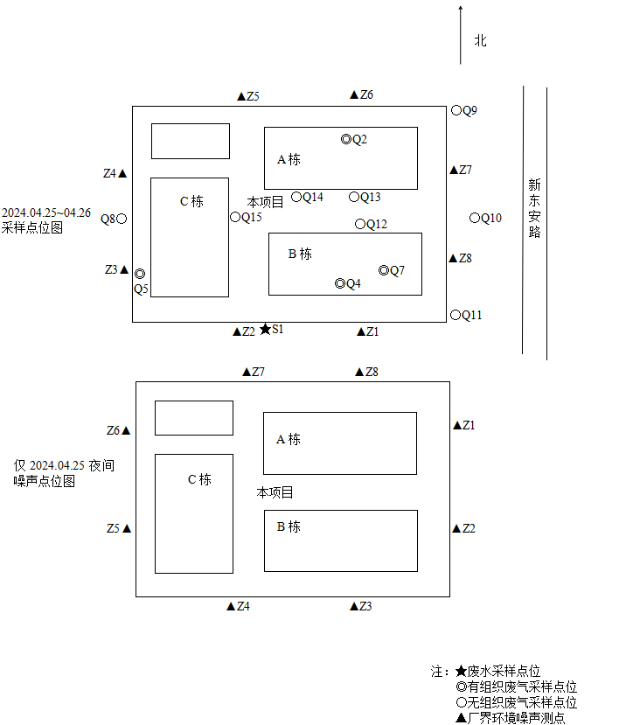

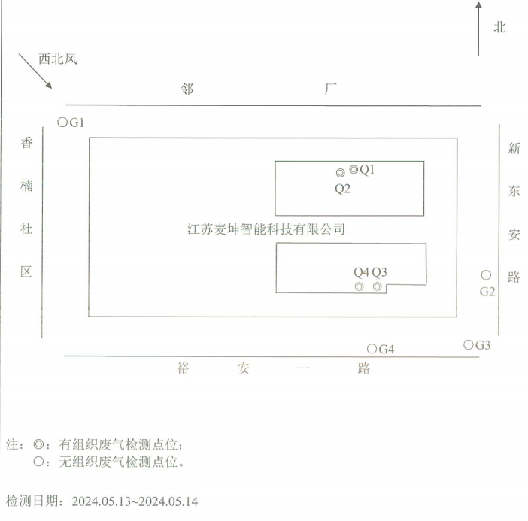
图6-1 监测点位示意图

表七
验收监测期间生产工况记录：
2024年04月25~04月26日、05月13~05月14日，苏州科星环境检测有限公司对江苏麦坤智能科技有限公司精密模具精密塑胶制品净化产品生产项目进行了环境保护验收监测，监测期间各项环保治理设施正常运行。本项目不新增员工，全厂员工300人，生产两班制，每班工作12小时，年工作300天。
验收监测期间项目生产工况见下表7-1。
表7-1 生产工况检查表
日期 | 产品名称 | 环评年产量 | 实际年产量 | 实际日产量 | 生产负荷
2024年04月25日 | 精密模具 | 1000套 | 100套 | 0.3套 | 90%
2024年04月25日 | 精密塑胶产品 | 2亿套 | 1亿套 | 30万套 | 90%
2024年04月25日 | 净化消毒产品 | 10万套 | 5万套 | 150套 | 90%
2024年04月26日 | 精密模具 | 1000套 | 100套 | 0.3套 | 90%
2024年04月26日 | 精密塑胶产品 | 2亿套 | 1亿套 | 30万套 | 90%
2024年04月26日 | 净化消毒产品 | 10万套 | 5万套 | 150套 | 90%
2024年05月13日 | 精密模具 | 1000套 | 100套 | 0.3套 | 90%
2024年05月13日 | 精密塑胶产品 | 2亿套 | 1亿套 | 30万套 | 90%
2024年05月13日 | 净化消毒产品 | 10万套 | 5万套 | 150套 | 90%
2024年05月14日 | 精密模具 | 1000套 | 100套 | 0.3套 | 90%
2024年05月14日 | 精密塑胶产品 | 2亿套 | 1亿套 | 30万套 | 90%
2024年05月14日 | 净化消毒产品 | 10万套 | 5万套 | 150套 | 90%
验收监测结果：
1、苏州科星环境检测有限公司于2024年04月25日~04月26日、05月13~05月14日对江苏麦坤智能科技有限公司废水、有组织废气、无组织废气、厂界噪声进行现场监测、采样分析，分析结果见下表。
表7-2废水监测结果
监测点位 | 监测日期 | 监测  项目 | 监测结果（mg/L） pH为无量纲 |  |  |  |  | 标准值（mg/L） | 评价
监测点位 | 监测日期 | 监测  项目 | 第一次 | 第二次 | 第三次 | 第四次 | 均值或范围 | 标准值（mg/L） | 评价
生活污水排口S1 | 2024年05月13日 | pH值 | 8.4 | 7.9 | 7.9 | 8 | 7.9~8.4 | 6-9 | 合格
生活污水排口S1 | 2024年05月13日 | 化学需氧量 | 170 | 104 | 253 | 63 | 148 | 500 | 合格
生活污水排口S1 | 2024年05月13日 | 悬浮物 | 22 | 18 | 18 | 7 | 16 | 400 | 合格
生活污水排口S1 | 2024年05月13日 | 氨氮 | 0.260 | 0.119 | 0.204 | 0.065 | 0.162 | 45 | 合格
生活污水排口S1 | 2024年05月13日 | 总磷 | 0.10 | 0.09 | 0.15 | 0.26 | 0.15 | 8 | 合格
生活污水排口S1 | 2024年05月13日 | 总氮 | 1.27 | 1.76 | 1.54 | 1.82 | 1.6 | 70 | 合格
生活污水排口S1 | 2024年05月14日 | pH值 | 7.9 | 8 | 8.3 | 8 | 7.9~8.3 | 6-9 | 合格
生活污水排口S1 | 2024年05月14日 | 化学需氧量 | 98 | 91 | 79 | 91 | 90 | 500 | 合格
生活污水排口S1 | 2024年05月14日 | 悬浮物 | 13 | 8 | 8 | 9 | 10 | 400 | 合格
生活污水排口S1 | 2024年05月14日 | 氨氮 | 0.933 | 0.742 | 0.685 | 0.230 | 0.648 | 45 | 合格
生活污水排口S1 | 2024年05月14日 | 总磷 | 0.25 | 0.16 | 0.15 | 0.13 | 0.17 | 8 | 合格
生活污水排口S1 | 2024年05月14日 | 总氮 | 2.72 | 2.82 | 2.93 | 2.26 | 2.68 | 70 | 合格
备注 | 1、pH值为无量纲；  2、所有平行样品均以均值计；  3、采样方式为瞬时采样，仅对当时所采集样品负责。
表7-3雨水监测结果
监测点位 | 监测日期 | 监测  项目 | 监测结果（mg/L） pH为无量纲 |  |  |  |  | 标准值（mg/L） | 评价
监测点位 | 监测日期 | 监测  项目 | 第一次 | 第二次 | 第三次 | 第四次 | 均值或范围 | 标准值（mg/L） | 评价
雨水排放口S2 | 2024年05月13日 | pH值 | 本项目监测期间雨水管网中无雨水，故未监测和评价。
雨水排放口S2 | 2024年05月13日 | 化学需氧量
雨水排放口S2 | 2024年05月13日 | 悬浮物
雨水排放口S2 | 2024年05月13日 | 氨氮
雨水排放口S2 | 2024年05月13日 | 总磷
雨水排放口S2 | 2024年05月13日 | 总氮
雨水排放口S2 | 2024年05月14日 | pH值
雨水排放口S2 | 2024年05月14日 | 化学需氧量
雨水排放口S2 | 2024年05月14日 | 悬浮物
雨水排放口S2 | 2024年05月14日 | 氨氮
雨水排放口S2 | 2024年05月14日 | 总磷
雨水排放口S2 | 2024年05月14日 | 总氮
2、有组织废气监测结果见表7-3~7-10。
表7-3有组织废气监测结果（一）
监测  点位 | 监测  日期 | 监测  项目 | 单位 | 监测结果 |  |  | 标准  限值 | 评价
 |  |  |  | 第一次 | 第二次 | 第三次 | 标准  限值 | 评价
A栋注塑废气处理设施进口Q1 | 2024.04.25 | 废气流量 | Nm³/h | 10021 | 9909 | 10200 | / | /
A栋注塑废气处理设施进口Q1 | 2024.04.25 | 非甲烷总烃  排放浓度 | mg/m³ | 6.60 | 5.90 | 6.34 | / | /
A栋注塑废气处理设施进口Q1 | 2024.04.25 | 非甲烷总烃  排放速率 | kg/h | 6.61×10⁻² | 5.85×10⁻² | 6.47×10⁻² | / | /
A栋注塑废气处理设施进口Q1 | 2024.04.25 | 甲苯排放浓度 | mg/m³ | ND | ND | ND | / | /
A栋注塑废气处理设施进口Q1 | 2024.04.25 | 甲苯排放速率 | kg/h | / | / | / | / | /
A栋注塑废气处理设施进口Q1 | 2024.04.25 | 乙苯排放浓度 | mg/m³ | ND | ND | ND | / | /
A栋注塑废气处理设施进口Q1 | 2024.04.25 | 乙苯排放速率 | kg/h | / | / | / | / | /
A栋注塑废气处理设施进口Q1 | 2024.04.25 | 苯乙烯  排放浓度 | mg/m³ | ND | ND | ND | / | /
A栋注塑废气处理设施进口Q1 | 2024.04.25 | 苯乙烯  排放速率 | kg/h | / | / | / | / | /
A栋注塑废气处理设施进口Q1 | 2024.04.25 | 酚类化合物  排放浓度 | mg/m³ | ND | ND | ND | / | /
A栋注塑废气处理设施进口Q1 | 2024.04.25 | 酚类化合物  排放速率 | kg/h | / | / | / | / | /
A栋注塑废气处理设施进口Q1 | 2024.04.26 | 废气流量 | Nm³/h | 9448 | 9549 | 9543 | / | /
A栋注塑废气处理设施进口Q1 | 2024.04.26 | 非甲烷总烃  排放浓度 | mg/m³ | 4.53 | 7.44 | 6.53 | / | /
A栋注塑废气处理设施进口Q1 | 2024.04.26 | 非甲烷总烃  排放速率 | kg/h | 4.28×10⁻² | 7.10×10⁻² | 6.23×10⁻² | / | /
A栋注塑废气处理设施进口Q1 | 2024.04.26 | 甲苯排放浓度 | mg/m³ | ND | ND | ND | / | /
A栋注塑废气处理设施进口Q1 | 2024.04.26 | 甲苯排放速率 | kg/h | / | / | / | / | /
A栋注塑废气处理设施进口Q1 | 2024.04.26 | 乙苯排放浓度 | mg/m³ | ND | ND | ND | / | /
A栋注塑废气处理设施进口Q1 | 2024.04.26 | 乙苯排放速率 | kg/h | / | / | / | / | /
A栋注塑废气处理设施进口Q1 | 2024.04.26 | 苯乙烯  排放浓度 | mg/m³ | ND | ND | ND | / | /
A栋注塑废气处理设施进口Q1 | 2024.04.26 | 苯乙烯  排放速率 | kg/h | / | / | / | / | /
A栋注塑废气处理设施进口Q1 | 2024.04.26 | 酚类化合物  排放浓度 | mg/m³ | ND | ND | ND | / | /
A栋注塑废气处理设施进口Q1 | 2024.04.26 | 酚类化合物  排放速率 | kg/h | / | / | / | / | /
A栋注塑废气处理设施出口Q2 | 2024.04.25 | 排气筒  高度 | m | 15
A栋注塑废气处理设施出口Q2 | 2024.04.25 | 废气流量 | Nm3/h | 9828 | 9830 | 9851 | / | /
A栋注塑废气处理设施出口Q2 | 2024.04.25 | 非甲烷总烃  排放浓度 | mg/m³ | 1.28 | 1.38 | 1.32 | 60 | 合格
A栋注塑废气处理设施出口Q2 | 2024.04.25 | 非甲烷总烃  排放速率 | kg/h | 1.26×10⁻² | 1.36×10⁻² | 1.30×10⁻² | / | /
A栋注塑废气处理设施出口Q2 | 2024.04.25 | 非甲烷总烃  去除效率 | % | 80.9 | 76.8 | 79.9 | / | /
A栋注塑废气处理设施出口Q2 | 2024.04.25 | 甲苯排放浓度 | mg/m3 | ND | ND | ND | 8 | 合格
A栋注塑废气处理设施出口Q2 | 2024.04.25 | 甲苯排放速率 | kg/h | / | / | / | / | /
A栋注塑废气处理设施出口Q2 | 2024.04.25 | 甲苯去除效率 | % | / | / | / | / | /
A栋注塑废气处理设施出口Q2 | 2024.04.25 | 乙苯排放浓度 | mg/m³ | ND | ND | ND | 50 | 合格
A栋注塑废气处理设施出口Q2 | 2024.04.25 | 乙苯排放速率 | kg/h | / | / | / | / | /
A栋注塑废气处理设施出口Q2 | 2024.04.25 | 乙苯去除效率 | % | / | / | / | / | /
A栋注塑废气处理设施出口Q2 | 2024.04.25 | 苯乙烯  排放浓度 | mg/m³ | ND | ND | ND | 20 | 合格
A栋注塑废气处理设施出口Q2 | 2024.04.25 | 苯乙烯  排放速率 | kg/h | / | / | / | / | /
A栋注塑废气处理设施出口Q2 | 2024.04.25 | 苯乙烯  去除效率 | % | / | / | / | / | /
A栋注塑废气处理设施出口Q2 | 2024.04.25 | 酚类化合物  排放浓度 | mg/m³ | ND | ND | ND | 15 | 合格
A栋注塑废气处理设施出口Q2 | 2024.04.25 | 酚类化合物  排放速率 | kg/h | / | / | / | / | /
A栋注塑废气处理设施出口Q2 | 2024.04.25 | 酚类化合物  去除效率 | % | / | / | / | / | /
A栋注塑废气处理设施出口Q2 | 2024.04.25 | 单位产品非甲烷总烃排放量 | kg/t | 0.037 |  |  | 0.3 | 合格
A栋注塑废气处理设施出口Q2 | 2024.04.26 | 废气流量 | Nm³/h | 9853 | 9383 | 9521 | / | /
A栋注塑废气处理设施出口Q2 | 2024.04.26 | 非甲烷总烃  排放浓度 | mg/m³ | 1.69 | 1.41 | 1.40 | 60 | 合格
A栋注塑废气处理设施出口Q2 | 2024.04.26 | 非甲烷总烃排放速率 | kg/h | 1.67×10⁻² | 1.32×10⁻² | 1.33×10⁻² | / | /
A栋注塑废气处理设施出口Q2 | 2024.04.26 | 非甲烷总烃  去除效率 | % | 61.0 | 81.4 | 78.7 | / | /
A栋注塑废气处理设施出口Q2 | 2024.04.26 | 甲苯排放浓度 | mg/m³ | ND | ND | ND | 8 | 合格
A栋注塑废气处理设施出口Q2 | 2024.04.26 | 甲苯排放速率 | kg/h | / | / | / | / | /
A栋注塑废气处理设施出口Q2 | 2024.04.26 | 甲苯去除效率 | % | / | / | / | / | /
A栋注塑废气处理设施出口Q2 | 2024.04.26 | 乙苯排放浓度 | mg/m³ | ND | ND | ND | 50 | 合格
A栋注塑废气处理设施出口Q2 | 2024.04.26 | 乙苯排放速率 | kg/h | / | / | / | / | /
A栋注塑废气处理设施出口Q2 | 2024.04.26 | 乙苯去除效率 | % | / | / | / | / | /
A栋注塑废气处理设施出口Q2 | 2024.04.26 | 苯乙烯  排放浓度 | mg/m³ | ND | ND | ND | 20 | 合格
A栋注塑废气处理设施出口Q2 | 2024.04.26 | 苯乙烯  排放速率 | kg/h | / | / | / | / | /
A栋注塑废气处理设施出口Q2 | 2024.04.26 | 苯乙烯  去除效率 | % | / | / | / | / | /
A栋注塑废气处理设施出口Q2 | 2024.04.26 | 酚类化合物  排放浓度 | mg/m³ | ND | ND | ND | 15 | 合格
A栋注塑废气处理设施出口Q2 | 2024.04.26 | 酚类化合物  排放速率 | kg/h | / | / | / | / | /
A栋注塑废气处理设施出口Q2 | 2024.04.26 | 酚类化合物  去除效率 | % | / | / | / | / | /
A栋注塑废气处理设施出口Q2 | 2024.04.26 | 单位产品非甲烷总烃排放量 | kg/t | 0.041 |  |  | 0.3 | 合格
备注 | 1、测点示意图见图6-1；  2、非甲烷总烃平行样品均以均值计；  3、“ND”表示未检出，甲苯、苯乙烯的检出限为0.004mg/m³，乙苯的检出限为0.006mg/m³，  酚类化合物的检出限为0.3mg/m³，对应排放速率和去除效率以“/”表示。
表7-4有组织废气监测结果（二）
监测  点位 | 监测  日期 | 监测  项目 | 单位 | 监测结果 |  |  | 标准  限值 | 评价
 |  |  |  | 第一次 | 第二次 | 第三次 | 标准  限值 | 评价
A栋注塑废气处理设施进口Q1 | 2024.04.25 | 废气流量 | Nm³/h | 9948 | 10245 | 10231 | / | /
A栋注塑废气处理设施进口Q1 | 2024.04.25 | 丙烯腈  排放浓度 | mg/m³ | ND | ND | ND | / | /
A栋注塑废气处理设施进口Q1 | 2024.04.25 | 丙烯腈  排放速率 | kg/h | / | / | / | / | /
A栋注塑废气处理设施进口Q1 | 2024.04.26 | 废气流量 | Nm³/h | 9243 | 9472 | 9526 | / | /
A栋注塑废气处理设施进口Q1 | 2024.04.26 | 丙烯腈  排放浓度 | mg/m³ | ND | ND | ND | / | /
A栋注塑废气处理设施进口Q1 | 2024.04.26 | 丙烯腈  排放速率 | kg/h | / | / | / | / | /
A栋注塑废气处理设施出口Q2 | 2024.04.25 | 排气筒高度 | m | 15 |  |  | / | /
A栋注塑废气处理设施出口Q2 | 2024.04.25 | 废气流量 | Nm³/h | 9802 | 9787 | 9909 | / | /
A栋注塑废气处理设施出口Q2 | 2024.04.25 | 丙烯腈  排放浓度 | mg/m³ | ND | ND | ND | 0.5 | 合格
A栋注塑废气处理设施出口Q2 | 2024.04.25 | 丙烯腈  排放速率 | kg/h | / | / | / | / | /
A栋注塑废气处理设施出口Q2 | 2024.04.25 | 丙烯腈  去除效率 | % | / | / | / | / | /
A栋注塑废气处理设施出口Q2 | 2024.04.26 | 废气流量 | Nm³/h | 9731 | 9451 | 9537 | / | /
A栋注塑废气处理设施出口Q2 | 2024.04.26 | 丙烯腈  排放浓度 | mg/m³ | ND | ND | ND | 0.5 | 合格
A栋注塑废气处理设施出口Q2 | 2024.04.26 | 丙烯腈  排放速率 | kg/h | / | / | / | / | /
A栋注塑废气处理设施出口Q2 | 2024.04.26 | 丙烯腈  去除效率 | % | / | / | / | / | /
备注 | 1、测点示意图见图6-1；  2、“ND”表示未检出，丙烯腈的检出限为0.2mg/m³，对应排放速率和去除效率以“/”表示。
表7-5有组织废气监测结果（三）
监测  点位 | 监测  日期 | 监测  项目 | 单位 | 监测结果 |  |  | 标准  限值 | 评价
 |  |  |  | 第一次 | 第二次 | 第三次 | 标准  限值 | 评价
B栋注塑废气处理设施进口Q3 | 2024.04.25 | 废气流量 | Nm³/h | 11338 | 11372 | 11427 | / | /
B栋注塑废气处理设施进口Q3 | 2024.04.25 | 非甲烷总烃  排放浓度 | mg/m³ | 2.43 | 2.82 | 2.47 | / | /
B栋注塑废气处理设施进口Q3 | 2024.04.25 | 非甲烷总烃  排放速率 | kg/h | 2.76×10⁻² | 3.21×10⁻² | 2.82×10⁻² | / | /
B栋注塑废气处理设施进口Q3 | 2024.04.25 | 甲苯排放浓度 | mg/m³ | ND | ND | ND | / | /
B栋注塑废气处理设施进口Q3 | 2024.04.25 | 甲苯排放速率 | kg/h | / | / | / | / | /
B栋注塑废气处理设施进口Q3 | 2024.04.25 | 乙苯排放浓度 | mg/m³ | ND | ND | ND | / | /
B栋注塑废气处理设施进口Q3 | 2024.04.25 | 乙苯排放速率 | kg/h | / | / | / | / | /
B栋注塑废气处理设施进口Q3 | 2024.04.25 | 苯乙烯  排放浓度 | mg/m³ | ND | ND | ND | / | /
B栋注塑废气处理设施进口Q3 | 2024.04.25 | 苯乙烯  排放速率 | kg/h | / | / | / | / | /
B栋注塑废气处理设施进口Q3 | 2024.04.25 | 酚类化合物  排放浓度 | mg/m³ | ND | ND | ND | / | /
B栋注塑废气处理设施进口Q3 | 2024.04.25 | 酚类化合物  排放速率 | kg/h | / | / | / | / | /
B栋注塑废气处理设施进口Q3 | 2024.04.26 | 废气流量 | Nm³/h | 10892 | 11024 | 11024 | / | /
B栋注塑废气处理设施进口Q3 | 2024.04.26 | 非甲烷总烃  排放浓度 | mg/m³ | 2.70 | 3.03 | 2.73 | / | /
B栋注塑废气处理设施进口Q3 | 2024.04.26 | 非甲烷总烃  排放速率 | kg/h | 2.94×10⁻² | 3.34×10⁻² | 3.01×10⁻² | / | /
B栋注塑废气处理设施进口Q3 | 2024.04.26 | 甲苯排放浓度 | mg/m³ | ND | ND | ND | / | /
B栋注塑废气处理设施进口Q3 | 2024.04.26 | 甲苯排放速率 | kg/h | / | / | / | / | /
B栋注塑废气处理设施进口Q3 | 2024.04.26 | 乙苯排放浓度 | mg/m³ | ND | ND | ND | / | /
B栋注塑废气处理设施进口Q3 | 2024.04.26 | 乙苯排放速率 | kg/h | / | / | / | / | /
B栋注塑废气处理设施进口Q3 | 2024.04.26 | 苯乙烯  排放浓度 | mg/m³ | ND | ND | ND | / | /
B栋注塑废气处理设施进口Q3 | 2024.04.26 | 苯乙烯  排放速率 | kg/h | / | / | / | / | /
B栋注塑废气处理设施进口Q3 | 2024.04.26 | 酚类化合物  排放浓度 | mg/m³ | ND | ND | ND | / | /
B栋注塑废气处理设施进口Q3 | 2024.04.26 | 酚类化合物  排放速率 | kg/h | / | / | / | / | /
B栋注塑废气处理设施出口Q4 | 2024.04.25 | 排气筒高度 | m | 15 |  |  | / | /
B栋注塑废气处理设施出口Q4 | 2024.04.25 | 废气流量 | Nm³/h | 11647 | 11406 | 11734 | / | /
B栋注塑废气处理设施出口Q4 | 2024.04.25 | 非甲烷总烃  排放浓度 | mg/m³ | 1.06 | 1.18 | 1.09 | 60 | 合格
B栋注塑废气处理设施出口Q4 | 2024.04.25 | 非甲烷总烃  排放速率 | kg/h | 1.23×10⁻² | 1.35×10⁻² | 1.28×10⁻² | / | /
B栋注塑废气处理设施出口Q4 | 2024.04.25 | 非甲烷总烃  去除效率 | % | 55.4 | 57.9 | 54.6 | / | /
B栋注塑废气处理设施出口Q4 | 2024.04.25 | 甲苯排放浓度 | mg/m³ | ND | ND | ND | 8 | 合格
B栋注塑废气处理设施出口Q4 | 2024.04.25 | 甲苯排放速率 | kg/h | / | / | / | / | /
B栋注塑废气处理设施出口Q4 | 2024.04.25 | 甲苯去除效率 | % | / | / | / | / | /
B栋注塑废气处理设施出口Q4 | 2024.04.25 | 乙苯排放浓度 | mg/m³ | ND | ND | ND | 50 | 合格
B栋注塑废气处理设施出口Q4 | 2024.04.25 | 乙苯排放速率 | kg/h | / | / | / | / | /
B栋注塑废气处理设施出口Q4 | 2024.04.25 | 乙苯去除效率 | % | / | / | / | / | /
B栋注塑废气处理设施出口Q4 | 2024.04.25 | 苯乙烯  排放浓度 | mg/m³ | ND | ND | ND | 20 | 合格
B栋注塑废气处理设施出口Q4 | 2024.04.25 | 苯乙烯  排放速率 | kg/h | / | / | / | / | /
B栋注塑废气处理设施出口Q4 | 2024.04.25 | 苯乙烯  去除效率 | % | / | / | / | / | /
B栋注塑废气处理设施出口Q4 | 2024.04.25 | 酚类化合物  排放浓度 | mg/m³ | ND | ND | ND | 15 | 合格
B栋注塑废气处理设施出口Q4 | 2024.04.25 | 酚类化合物  排放速率 | kg/h | / | / | / | / | /
B栋注塑废气处理设施出口Q4 | 2024.04.25 | 酚类化合物  去除效率 | % | / | / | / | / | /
B栋注塑废气处理设施出口Q4 | 2024.04.25 | 单位产品非甲烷总烃排放量 | kg/t | 0.036 |  |  | 0.3 | 合格
B栋注塑废气处理设施出口Q4 | 2024.04.26 | 废气流量 | Nm³/h | 11273 | 10882 | 10833 | / | /
B栋注塑废气处理设施出口Q4 | 2024.04.26 | 非甲烷总烃  排放浓度 | mg/m³ | 0.88 | 1.06 | 0.98 | 60 | 合格
B栋注塑废气处理设施出口Q4 | 2024.04.26 | 非甲烷总烃  排放速率 | kg/h | 9.92×10⁻³ | 1.15×10⁻² | 1.06×10⁻² | / | /
B栋注塑废气处理设施出口Q4 | 2024.04.26 | 非甲烷总烃  去除效率 | % | 66.3 | 65.6 | 64.8 | / | /
B栋注塑废气处理设施出口Q4 | 2024.04.26 | 甲苯排放浓度 | mg/m³ | ND | ND | ND | 8 | 合格
B栋注塑废气处理设施出口Q4 | 2024.04.26 | 甲苯排放速率 | kg/h | / | / | / | / | /
B栋注塑废气处理设施出口Q4 | 2024.04.26 | 甲苯去除效率 | % | / | / | / | / | /
B栋注塑废气处理设施出口Q4 | 2024.04.26 | 乙苯排放浓度 | mg/m³ | ND | ND | ND | 50 | 合格
B栋注塑废气处理设施出口Q4 | 2024.04.26 | 乙苯排放速率 | kg/h | / | / | / | / | /
B栋注塑废气处理设施出口Q4 | 2024.04.26 | 乙苯去除效率 | % | / | / | / | / | /
B栋注塑废气处理设施出口Q4 | 2024.04.26 | 苯乙烯  排放浓度 | mg/m³ | ND | ND | ND | 20 | 合格
B栋注塑废气处理设施出口Q4 | 2024.04.26 | 苯乙烯  排放速率 | kg/h | / | / | / | / | /
B栋注塑废气处理设施出口Q4 | 2024.04.26 | 苯乙烯  去除效率 | % | / | / | / | / | /
B栋注塑废气处理设施出口Q4 | 2024.04.26 | 酚类化合物  排放浓度 | mg/m³ | ND | ND | ND | 15 | 合格
B栋注塑废气处理设施出口Q4 | 2024.04.26 | 酚类化合物  排放速率 | kg/h | / | / | / | / | /
B栋注塑废气处理设施出口Q4 | 2024.04.26 | 酚类化合物  去除效率 | % | / | / | / | / | /
B栋注塑废气处理设施出口Q4 |  | 单位产品非甲烷总烃排放量 | kg/t | 0.030 |  |  | 0.3 | 合格
备注 | 1、测点示意图见图6-1；  2、非甲烷总烃平行样品均以均值计；  3、“ND”表示未检出，甲苯、苯乙烯的检出限为0.004mg/m³，乙苯的检出限为0.006mg/m³，  酚类化合物的检出限为0.3mg/m³，对应排放速率和去除效率以“/”表示。
表7-6有组织废气监测结果（四）
监测  点位 | 监测  日期 | 监测  项目 | 单位 | 监测结果 |  |  | 标准  限值 | 评价
 |  |  |  | 第一次 | 第二次 | 第三次 | 标准  限值 | 评价
B栋注塑废气处理设施进口Q3 | 2024.04.25 | 废气流量 | Nm³/h | 11405 | 11463 | 11269 | / | /
B栋注塑废气处理设施进口Q3 | 2024.04.25 | 丙烯腈  排放浓度 | mg/m³ | ND | ND | ND | / | /
B栋注塑废气处理设施进口Q3 | 2024.04.25 | 丙烯腈  排放速率 | kg/h | / | / | / | / | /
B栋注塑废气处理设施进口Q3 | 2024.04.26 | 废气流量 | Nm³/h | 10591 | 11075 | 10979
B栋注塑废气处理设施进口Q3 | 2024.04.26 | 丙烯腈  排放浓度 | mg/m³ | ND | ND | ND | / | /
B栋注塑废气处理设施进口Q3 | 2024.04.26 | 丙烯腈  排放速率 | kg/h | / | / | / | / | /
B栋注塑废气处理设施出口Q4 | 2024.04.25 | 排气筒高度 | m | 15 |  |  | / | /
B栋注塑废气处理设施出口Q4 | 2024.04.25 | 废气流量 | Nm³/h | 11741 | 11147 | 11715 | / | /
B栋注塑废气处理设施出口Q4 | 2024.04.25 | 丙烯腈  排放浓度 | mg/m³ | ND | ND | ND | 0.5 | 合格
B栋注塑废气处理设施出口Q4 | 2024.04.25 | 丙烯腈  排放速率 | kg/h | / | / | / | / | /
B栋注塑废气处理设施出口Q4 | 2024.04.25 | 丙烯腈  去除效率 | % | / | / | / | / | /
B栋注塑废气处理设施出口Q4 | 2024.04.26 | 废气流量 | Nm³/h | 11180 | 10224 | 10807 | / | /
B栋注塑废气处理设施出口Q4 | 2024.04.26 | 丙烯腈  排放浓度 | mg/m³ | ND | ND | ND | 0.5 | 合格
B栋注塑废气处理设施出口Q4 | 2024.04.26 | 丙烯腈  排放速率 | kg/h | / | / | / | / | /
B栋注塑废气处理设施出口Q4 | 2024.04.26 | 丙烯腈  去除效率 | % | / | / | / | / | /
备注 | 1、测点示意图见图6-1；  2、“ND”表示未检出，丙烯腈的检出限为0.2mg/m³，对应排放速率和去除效率以“/”表示。
表7-7有组织废气监测结果（五）
监测  点位 | 监测  日期 | 监测  项目 | 单位 | 监测结果 |  |  | 标准  限值 | 评价
 |  |  |  | 第一次 | 第二次 | 第三次 | 标准  限值 | 评价
C粉碎废气处理设施出口Q5 | 2024.04.25 | 排气筒  高度 | m | 15 |  |  | / | /
C粉碎废气处理设施出口Q5 | 2024.04.25 | 废气流量 | Nm³/h | 8205 | 8182 | 8401 | / | /
C粉碎废气处理设施出口Q5 | 2024.04.25 | 颗粒物  排放浓度 | mg/m³ | ND | ND | ND | 20 | 合格
C粉碎废气处理设施出口Q5 | 2024.04.25 | 颗粒物  排放速率 | kg/h | / | / | / | / | /
C粉碎废气处理设施出口Q5 | 2024.04.26 | 废气流量 | Nm³/h | 8403 | 8105 | 8286 | / | /
C粉碎废气处理设施出口Q5 | 2024.04.26 | 颗粒物  排放浓度 | mg/m³ | ND | ND | ND | 20 | 合格
C粉碎废气处理设施出口Q5 | 2024.04.26 | 颗粒物  排放速率 | kg/h | / | / | / | / | /
备注 | 1、测点示意图见图6-1；  2、“ND”表示未检出，颗粒物的检出限为1.0mg/m³，对应排放速率以“/”表示。
表7-8有组织废气监测结果（六）
监测  点位 | 监测  日期 | 监测  项目 | 单位 | 监测结果 |  |  | 标准  限值 | 评价
 |  |  |  | 第一次 | 第二次 | 第三次 | 标准  限值 | 评价
B栋印刷、烘烤固化、网板清洗废气处理设施进口Q6 | 2024.04.25 | 废气流量 | Nm³/h | 10343 | 10238 | 10264 | / | /
B栋印刷、烘烤固化、网板清洗废气处理设施进口Q6 | 2024.04.25 | 非甲烷总烃排放浓度 | mg/m³ | 1.19 | 1.35 | 1.69 | / | /
B栋印刷、烘烤固化、网板清洗废气处理设施进口Q6 | 2024.04.25 | 非甲烷总烃排放速率 | kg/h | 1.23×10⁻² | 1.38×10⁻² | 1.73×10⁻² | / | /
B栋印刷、烘烤固化、网板清洗废气处理设施进口Q6 | 2024.04.26 | 废气流量 | Nm³/h | 10208 | 10311 | 10226 | / | /
B栋印刷、烘烤固化、网板清洗废气处理设施进口Q6 | 2024.04.26 | 非甲烷总烃排放浓度 | mg/m³ | 1.27 | 1.22 | 1.17 | / | /
B栋印刷、烘烤固化、网板清洗废气处理设施进口Q6 | 2024.04.26 | 非甲烷总烃排放速率 | kg/h | 1.30×10⁻² | 1.26×10⁻² | 1.20×10⁻² | / | /
B栋印刷、烘烤固化、网板清洗废气处理设施出口Q7 | 2024.04.25 | 排气筒高度 | m | 15 |  |  | / | /
B栋印刷、烘烤固化、网板清洗废气处理设施出口Q7 | 2024.04.25 | 废气流量 | Nm³/h | 10034 | 9692 | 9769 | / | /
B栋印刷、烘烤固化、网板清洗废气处理设施出口Q7 | 2024.04.25 | 非甲烷总烃排放浓度 | mg/m³ | 0.70 | 0.67 | 0.61 | 60 | 合格
B栋印刷、烘烤固化、网板清洗废气处理设施出口Q7 | 2024.04.25 | 非甲烷总烃排放速率 | kg/h | 7.02×10⁻³ | 6.49×10⁻³ | 5.96×10⁻³ | 3.0 | 合格
B栋印刷、烘烤固化、网板清洗废气处理设施出口Q7 | 2024.04.25 | 非甲烷总烃去除效率 | % | 42.9 | 53.0 | 65.5 | / | /
B栋印刷、烘烤固化、网板清洗废气处理设施出口Q7 | 2024.04.26 | 废气流量 | Nm³/h | 9523 | 9613 | 9597 | / | /
B栋印刷、烘烤固化、网板清洗废气处理设施出口Q7 | 2024.04.26 | 非甲烷总烃排放浓度 | mg/m³ | 0.65 | 0.68 | 0.70 | 60 | 合格
B栋印刷、烘烤固化、网板清洗废气处理设施出口Q7 | 2024.04.26 | 非甲烷总烃排放速率 | kg/h | 6.19×10⁻³ | 6.54×10⁻³ | 6.72×10⁻³ | 3.0 | 合格
B栋印刷、烘烤固化、网板清洗废气处理设施出口Q7 | 2024.04.26 | 非甲烷总烃去除效率 | % | 52.4 | 48.3 | 44.0 | / | /
备注 | 1、非甲烷总烃浓度所有平行样品均以均值计；
表7-9有组织废气监测结果（七）
监测  点位 | 监测  日期 | 监测  项目 | 单位 | 监测结果 |  |  | 标准  限值 | 评价
 |  |  |  | 第一次 | 第二次 | 第三次 | 标准  限值 | 评价
A栋注塑废气处理设施进口Q1 | 2024.05.13 | 废气流量 | Nm³/h | 9728 | 9872 | 9447 | / | /
A栋注塑废气处理设施进口Q1 | 2024.05.13 | 氯苯类化合物排放浓度 | mg/m³ | ND | ND | ND | / | /
A栋注塑废气处理设施进口Q1 | 2024.05.13 | 氯苯类化合物排放速率 | kg/h | / | / | / | / | /
A栋注塑废气处理设施进口Q1 | 2024.05.14 | 废气流量 | Nm³/h | 9267 | 9369 | 9856 | / | /
A栋注塑废气处理设施进口Q1 | 2024.05.14 | 氯苯类化合物排放浓度 | mg/m³ | ND | ND | ND | / | /
A栋注塑废气处理设施进口Q1 | 2024.05.14 | 氯苯类化合物排放速率 | kg/h | / | / | / | / | /
A栋注塑废气处理设施出口Q2 | 2024.05.13 | 排气筒高度 | m | 15 |  |  | / | /
A栋注塑废气处理设施出口Q2 | 2024.05.13 | 废气流量 | Nm³/h | 8445 | 8386 | 8425 | / | /
A栋注塑废气处理设施出口Q2 | 2024.05.13 | 氯苯类化合物排放浓度 | mg/m³ | ND | ND | ND | 20 | 合格
A栋注塑废气处理设施出口Q2 | 2024.05.13 | 氯苯类化合物排放速率 | kg/h | / | / | / | / | /
A栋注塑废气处理设施出口Q2 | 2024.05.13 | 氯苯类化合物去除效率 | % | / | / | / | / | /
A栋注塑废气处理设施出口Q2 | 2024.05.14 | 废气流量 | Nm³/h | 8755 | 8821 | 8573 | / | /
A栋注塑废气处理设施出口Q2 | 2024.05.14 | 氯苯类化合物排放浓度 | mg/m³ | ND | ND | ND | 20 | 合格
A栋注塑废气处理设施出口Q2 | 2024.05.14 | 氯苯类化合物排放速率 | kg/h | / | / | / | / | /
A栋注塑废气处理设施出口Q2 | 2024.05.14 | 氯苯类化合物去除效率 | % | / | / | / | / | /
备注 | 1、测点示意图见图6-1；  2、“ND”表示未检出，丙烯腈的检出限为0.2mg/m³，对应排放速率和去除效率以“/”表示。
表7-10有组织废气监测结果（八）
监测  点位 | 监测  日期 | 监测  项目 | 单位 | 监测结果 |  |  | 标准  限值 | 评价
 |  |  |  | 第一次 | 第二次 | 第三次 | 标准  限值 | 评价
B栋注塑废气处理设施进口Q3 | 2024.05.13 | 废气流量 | Nm³/h | 12145 | 11112 | 11152 | / | /
B栋注塑废气处理设施进口Q3 | 2024.05.13 | 氯苯类化合物排放浓度 | mg/m³ | ND | ND | ND | / | /
B栋注塑废气处理设施进口Q3 | 2024.05.13 | 氯苯类化合物排放速率 | kg/h | / | / | / | / | /
B栋注塑废气处理设施进口Q3 | 2024.05.14 | 废气流量 | Nm³/h | 10557 | 9905 | 10438 | / | /
B栋注塑废气处理设施进口Q3 | 2024.05.14 | 氯苯类化合物排放浓度 | mg/m³ | ND | ND | ND | / | /
B栋注塑废气处理设施进口Q3 | 2024.05.14 | 氯苯类化合物排放速率 | kg/h | / | / | / | / | /
B栋注塑废气处理设施出口Q4 | 2024.05.13 | 排气筒高度 | m | 15 |  |  | / | /
B栋注塑废气处理设施出口Q4 | 2024.05.13 | 废气流量 | Nm³/h | 10713 | 11895 | 10817 | / | /
B栋注塑废气处理设施出口Q4 | 2024.05.13 | 氯苯类化合物排放浓度 | mg/m³ | ND | ND | ND | 20 | 合格
B栋注塑废气处理设施出口Q4 | 2024.05.13 | 氯苯类化合物排放速率 | kg/h | / | / | / | / | /
B栋注塑废气处理设施出口Q4 | 2024.05.13 | 氯苯类化合物去除效率 | % | / | / | / | / | /
B栋注塑废气处理设施出口Q4 | 2024.05.14 | 废气流量 | Nm³/h | 10067 | 9740 | 10332 | / | /
B栋注塑废气处理设施出口Q4 | 2024.05.14 | 氯苯类化合物排放浓度 | mg/m³ | ND | ND | ND | 20 | 合格
B栋注塑废气处理设施出口Q4 | 2024.05.14 | 氯苯类化合物排放速率 | kg/h | / | / | / | / | /
B栋注塑废气处理设施出口Q4 | 2024.05.14 | 氯苯类化合物去除效率 | % | / | / | / | / | /
备注 | 1、测点示意图见图6-1；  2、“ND”表示未检出，丙烯腈的检出限为0.2mg/m³，对应排放速率和去除效率以“/”表示。
2、无组织废气监测结果见表7-11~7-16。
表7-11无组织废气监测结果（一）
采样地点 | 采样日期 | 采样频次 | 检测项目 单位：mg/m³
采样地点 | 采样日期 | 采样频次 | 非甲烷总烃 | 总悬浮颗粒物 | 丙烯腈 | 酚类化合物 | 甲苯 | 乙苯 | 苯乙烯
厂界上风向Q8 | 2024.04.25 | 第一次 | 0.34 | 0.173 | ND | ND | ND | ND | ND
厂界上风向Q8 | 2024.04.25 | 第二次 | 0.40 | 0.181 | ND | ND | ND | ND | ND
厂界上风向Q8 | 2024.04.25 | 第三次 | 0.45 | 0.177 | ND | ND | ND | ND | ND
厂界下风向Q9 | 2024.04.25 | 第一次 | 0.56 | 0.200 | ND | ND | ND | ND | ND
厂界下风向Q9 | 2024.04.25 | 第二次 | 0.64 | 0.199 | ND | ND | ND | ND | ND
厂界下风向Q9 | 2024.04.25 | 第三次 | 0.69 | 0.211 | ND | ND | ND | ND | ND
厂界下风向Q10 | 2024.04.25 | 第一次 | 0.63 | 0.207 | ND | ND | ND | ND | ND
厂界下风向Q10 | 2024.04.25 | 第二次 | 0.62 | 0.201 | ND | ND | ND | ND | ND
厂界下风向Q10 | 2024.04.25 | 第三次 | 0.61 | 0.206 | ND | ND | ND | ND | ND
厂界下风向Q11 | 2024.04.25 | 第一次 | 0.56 | 0.200 | ND | ND | ND | ND | ND
厂界下风向Q11 | 2024.04.25 | 第二次 | 0.59 | 0.199 | ND | ND | ND | ND | ND
厂界下风向Q11 | 2024.04.25 | 第三次 | 0.66 | 0.206 | ND | ND | ND | ND | ND
标准限值 |  |  | 4.0 | 0.5 | 0.15 | 0.02 | 0.8 | 0.6 | 1.9
评价 |  |  | 合格 | 合格 | 合格 | 合格 | 合格 | 合格 | 合格
备注：1、测点示意图见图6-1；
2、非甲烷总烃平行样品均以均值计；
3、“ND”表示未检出，丙烯腈的检出限为0.2mg/m³，酚类化合物的检出限为0.03mg/m³，甲苯的检出
限为0.0004mg/m³，乙苯的检出限为0.0003mg/m³，苯乙烯的检出限为0.0006mg/m³。
表7-12
采样地点 | 采样日期 | 采样频次 | 检测项目 单位：mg/m³
采样地点 | 采样日期 | 采样频次 | 非甲烷总烃 | 总悬浮颗粒物 | 丙烯腈 | 酚类化合物 | 甲苯 | 乙苯 | 苯乙烯
厂界上风向Q8 | 2024.04.25 | 第一次 | 0.34 | 0.173 | ND | ND | ND | ND | ND
厂界上风向Q8 | 2024.04.25 | 第二次 | 0.40 | 0.181 | ND | ND | ND | ND | ND
厂界上风向Q8 | 2024.04.25 | 第三次 | 0.45 | 0.177 | ND | ND | ND | ND | ND
厂界下风向Q9 | 2024.04.25 | 第一次 | 0.56 | 0.200 | ND | ND | ND | ND | ND
厂界下风向Q9 | 2024.04.25 | 第二次 | 0.64 | 0.199 | ND | ND | ND | ND | ND
厂界下风向Q9 | 2024.04.25 | 第三次 | 0.69 | 0.211 | ND | ND | ND | ND | ND
厂界下风向Q10 | 2024.04.25 | 第一次 | 0.63 | 0.207 | ND | ND | ND | ND | ND
厂界下风向Q10 | 2024.04.25 | 第二次 | 0.62 | 0.201 | ND | ND | ND | ND | ND
厂界下风向Q10 | 2024.04.25 | 第三次 | 0.61 | 0.206 | ND | ND | ND | ND | ND
厂界下风向Q11 | 2024.04.25 | 第一次 | 0.56 | 0.200 | ND | ND | ND | ND | ND
厂界下风向Q11 | 2024.04.25 | 第二次 | 0.59 | 0.199 | ND | ND | ND | ND | ND
厂界下风向Q11 | 2024.04.25 | 第三次 | 0.66 | 0.206 | ND | ND | ND | ND | ND
标准限值 |  |  | 4.0 | 0.5 | 0.15 | 0.02 | 0.8 | 0.6 | 1.9
评价 |  |  | 合格 | 合格 | 合格 | 合格 | 合格 | 合格 | 合格
备注：1、测点示意图见图6-1；
2、非甲烷总烃平行样品均以均值计；
3、“ND”表示未检出，丙烯腈的检出限为0.2mg/m³，酚类化合物的检出限为0.03mg/m³，甲苯的检出
限为0.0004mg/m³，乙苯的检出限为0.0003mg/m³，苯乙烯的检出限为0.0006mg/m³。
表7-13无组织废气监测结果（三）
采样地点 | 采样日期 | 采样频次 | 检测项目 单位：mg/m³
采样地点 | 采样日期 | 采样频次 | 氯苯类化合物
厂界上风向G1 | 2024.05.13 | 第一次 | ND
厂界上风向G1 | 2024.05.13 | 第二次 | ND
厂界上风向G1 | 2024.05.13 | 第三次 | ND
厂界下风向G2 | 2024.05.13 | 第一次 | ND
厂界下风向G2 | 2024.05.13 | 第二次 | ND
厂界下风向G2 | 2024.05.13 | 第三次 | ND
厂界下风向G3 | 2024.05.13 | 第一次 | ND
厂界下风向G3 | 2024.05.13 | 第二次 | ND
厂界下风向G3 | 2024.05.13 | 第三次 | ND
厂界下风向G4 | 2024.05.13 | 第一次 | ND
厂界下风向G4 | 2024.05.13 | 第二次 | ND
厂界下风向G4 | 2024.05.13 | 第三次 | ND
标准限值 |  |  | 0.1
评价 |  |  | 合格
表7-14无组织废气监测结果（四）
采样地点 | 采样日期 | 采样频次 | 检测项目 单位：mg/m³
采样地点 | 采样日期 | 采样频次 | 氯苯类化合物
厂界上风向G1 | 2024.05.14 | 第一次 | 0.01
厂界上风向G1 | 2024.05.14 | 第二次 | 0.029
厂界上风向G1 | 2024.05.14 | 第三次 | ND
厂界下风向G2 | 2024.05.14 | 第一次 | ND
厂界下风向G2 | 2024.05.14 | 第二次 | ND
厂界下风向G2 | 2024.05.14 | 第三次 | ND
厂界下风向G3 | 2024.05.14 | 第一次 | 0.04
厂界下风向G3 | 2024.05.14 | 第二次 | 0.025
厂界下风向G3 | 2024.05.14 | 第三次 | ND
厂界下风向G4 | 2024.05.14 | 第一次 | ND
厂界下风向G4 | 2024.05.14 | 第二次 | ND
厂界下风向G4 | 2024.05.14 | 第三次 | ND
标准限值 |  |  | 0.1
评价 |  |  | 合格
表7-15无组织废气监测结果（五）
采样地点 | 采样日期 | 采样频次 | 检测项目 单位：mg/m³
采样地点 | 采样日期 | 采样频次 | 非甲烷总烃
厂内车间门口外1m处监测点Q12 | 2024.04.25 | 第一次 | 0.74
厂内车间门口外1m处监测点Q12 | 2024.04.25 | 第二次 | 0.64
厂内车间门口外1m处监测点Q12 | 2024.04.25 | 第三次 | 0.77
厂内车间门口外1m处监测点Q13 | 2024.04.25 | 第一次 | 0.69
厂内车间门口外1m处监测点Q13 | 2024.04.25 | 第二次 | 0.72
厂内车间门口外1m处监测点Q13 | 2024.04.25 | 第三次 | 0.75
厂内车间门口外1m处监测点Q14 | 2024.04.25 | 第一次 | 0.67
厂内车间门口外1m处监测点Q14 | 2024.04.25 | 第二次 | 0.70
厂内车间门口外1m处监测点Q14 | 2024.04.25 | 第三次 | 0.72
厂内车间门口外1m处监测点Q15 | 2024.04.25 | 第一次 | 0.68
厂内车间门口外1m处监测点Q15 | 2024.04.25 | 第二次 | 0.65
厂内车间门口外1m处监测点Q15 | 2024.04.25 | 第三次 | 0.72
标准限值（1h平均浓度值） |  |  | 6.0
评价 |  |  | 合格
标准限值（任意一次浓度值） |  |  | 20
评价 |  |  | 合格
备注：1、测点示意图见图6-1；
2、非甲烷总烃平行样品均以均值计。
表7-16无组织废气监测结果（六）
采样地点 | 采样日期 | 采样频次 | 检测项目 单位：mg/m³
采样地点 | 采样日期 | 采样频次 | 非甲烷总烃
厂内车间门口外1m处监测点Q12 | 2024.04.26 | 第一次 | 0.60
厂内车间门口外1m处监测点Q12 | 2024.04.26 | 第二次 | 0.73
厂内车间门口外1m处监测点Q12 | 2024.04.26 | 第三次 | 0.62
厂内车间门口外1m处监测点Q13 | 2024.04.26 | 第一次 | 0.68
厂内车间门口外1m处监测点Q13 | 2024.04.26 | 第二次 | 0.73
厂内车间门口外1m处监测点Q13 | 2024.04.26 | 第三次 | 0.70
厂内车间门口外1m处监测点Q14 | 2024.04.26 | 第一次 | 0.85
厂内车间门口外1m处监测点Q14 | 2024.04.26 | 第二次 | 0.87
厂内车间门口外1m处监测点Q14 | 2024.04.26 | 第三次 | 0.79
厂内车间门口外1m处监测点Q15 | 2024.04.26 | 第一次 | 0.69
厂内车间门口外1m处监测点Q15 | 2024.04.26 | 第二次 | 0.85
厂内车间门口外1m处监测点Q15 | 2024.04.26 | 第三次 | 0.73
标准限值（1h平均浓度值） |  |  | 6.0
评价 |  |  | 合格
标准限值（任意一次浓度值） |  |  | 20
评价 |  |  | 合格
备注：1、测点示意图见图6-1；
2、非甲烷总烃平行样品均以均值计。
3、噪声监测结果见表7-17。
表7-17 噪声监测结果
监测结果dB(A) |  | Z1 | Z2 | Z3 | Z4 | Z5 | Z6 | Z7 | Z8
2024.04.25 | Leq（昼间） | 61 | 58 | 52 | 54 | 54 | 55 | 55 | 54
2024.04.25 | Leq（夜间） | 48 | 49 | 49 | 50 | 51 | 50 | 49 | 51
2024.04.26 | Leq（夜间） | 61 | 55 | 56 | 60 | 54 | 53 | 53 | 55
2024.04.26 | Leq（昼间） | 54 | 52 | 49 | 45 | 51 | 53 | 52 | 53
标准限值 | Leq（昼间） | 65 | 65 | 65 | 65 | 65 | 65 | 65 | 65
标准限值 | Leq（夜间） | 55 | 55 | 55 | 55 | 55 | 55 | 55 | 55
评价 |  | 合格 | 合格 | 合格 | 合格 | 合格 | 合格 | 合格 | 合格
备注 | 1、测点示意图见图6-1。  2、测量仪器的示值结果已按《环境噪声监测技术规范 噪声测量值修正》（HJ 706-2014  修约到个位数作为最终测量结果。

4、固体废弃物检查结果见表7-18。
表7-18本项目固废检查结果表
序号 | 固体废物名称 | 属性 | 废物代码 | 环评产生量  （t/a） | 实际产生量  （t/a） | 处置方式 | 暂存场所面积
1 | 废金属 | 一般  固废 | / | 30 | 30 | 委托江苏怡杰士环保科技有限公司回收处置 | 30m²
2 | 废塑料 | 一般  固废 | / | 180 | 180 | 委托江苏怡杰士环保科技有限公司回收处置 | 30m²
3 | 收集粉尘 | 一般  固废 | / | 0.0342 | 0.0342 | 委托江苏怡杰士环保科技有限公司回收处置 | 30m²
4 | 废乳化液 | 危险  废物 | HW09,  900-006-09 | 3 | 暂存于危废仓库未转移 | 委托无锡能之汇环保科技有限公司回收处置 | 20m²
5 | 废润滑油 | 危险  废物 | HW08，900-214-08 | 2 | 暂存于危废仓库未转移 | 委托无锡能之汇环保科技有限公司回收处置 | 20m²
6 | 废活性炭 | 危险  废物 | HW49，900-039-49 | 32.3895 | 暂存于危废仓库未转移 | 委托无锡能之汇环保科技有限公司回收处置 | 20m²
7 | 清洗废液 | 危险  废物 | HW17，  336-064-17 | 2.8875 | 暂存于危废仓库未转移 | 委托无锡能之汇环保科技有限公司回收处置 | 20m²
8 | 废包装桶 | 危险  废物 | HW49，900-041-49 | 3 | 暂存于危废仓库未转移 | 委托无锡能之汇环保科技有限公司回收处置 | 20m²
9 | 废抹布 | 危险  废物 | HW49，900-041-49 | 1.5 | 暂存于危废仓库未转移 | 委托无锡能之汇环保科技有限公司回收处置 | 20m²
10 | 含油废抹布 | 危险  废物 | HW49，900-041-49 | 0.5 | 暂存于危废仓库未转移 | 委托无锡能之汇环保科技有限公司回收处置 | 20m²
11 | 生活垃圾 | 其他 | 99 | 42 | 42 | 委托无锡欣天豪物业管理有限公司清运 | 若干带盖  垃圾桶
5、污染物总量核算
根据本次验收监测结果对本项目废水、废气污染物总量进行核算，废水总量核算见表7-19、废气总量
核算见表7-20，污染物排放总量与控制指标对照见表7-21。
表7-19废水总量核算表
排放口 | 污染物 | 排放浓度（mg/L） |  | 废水排放  总量（吨/年） | 年排放总量  （吨/年）
排放口 | 污染物 | 范围 | 平均值 | 废水排放  总量（吨/年） | 年排放总量  （吨/年）
生活污水排放口 | 废水量 | —— | —— | 12309 | 12309
生活污水排放口 | 化学需氧量 | 63-253 | 119 | 12309 | 1.46
生活污水排放口 | 悬浮物 | 7-22 | 23 | 12309 | 0.283
生活污水排放口 | 氨氮 | 0.065-0.933 | 0.791 | 12309 | 0.00973
生活污水排放口 | 总磷 | 0.09-0.26 | 0.16 | 12309 | 0.00197
生活污水排放口 | 总氮 | 1.27-2.93 | 2.14 | 12309 | 0.0263
备注 | 废水总量=污染物浓度*验收监测实际用水量*年工作天数
表7-20 废气总量核算表
排放口 | 污染物 | 排放速率（kg/h） | 年运行时间（h） | 年排放总量  （吨/年）
排放口 | 污染物 | 平均值 | 年运行时间（h） | 年排放总量  （吨/年）
A栋注塑成型（DA001） | 非甲烷总烃 | 1.37×10⁻² | 6000 | 0.0822
A栋注塑成型（DA001） | 苯乙烯 | / | 6000 | 0
A栋注塑成型（DA001） | 丙烯腈 | / | 6000 | 0
A栋注塑成型（DA001） | 酚类 | / | 6000 | 0
A栋注塑成型（DA001） | 甲苯 | / | 6000 | 0
A栋注塑成型（DA001） | 乙苯 | / | 6000 | 0
A栋注塑成型（DA001） | 氯苯类 | / | 6000 | 0
B栋注塑成型（DA002） | 非甲烷总烃 | 1.17×10⁻² | 6000 | 0.0702
B栋注塑成型（DA002） | 苯乙烯 | / | 6000 | 0
B栋注塑成型（DA002） | 丙烯腈 | / | 6000 | 0
B栋注塑成型（DA002） | 酚类 | / | 6000 | 0
B栋注塑成型（DA002） | 甲苯 | / | 6000 | 0
B栋注塑成型（DA002） | 乙苯 | / | 6000 | 0
B栋注塑成型（DA002） | 氯苯类 | / | 6000 | 0
B栋印刷、烘烤固化、网板清洗（DA006） | 非甲烷总烃 | 6.49×10⁻³ | 3600 | 0.0234
C栋粉碎（DA007） | 颗粒物 | / | 900 | 0
备注 | “/”表示浓度未检出，总量以0计。
表7-21 污染物排放总量与控制指标对照表
类别 | 项目 | 全厂实际排放总量（吨/年） | 全厂总量控制指标（吨/年） | 是否达到总量  控制指标
废水（生活废水、冷却水） | 水量 | 12309 | 19651 | 符合总量控制指标
废水（生活废水、冷却水） | 化学需氧量 | 1.46 | 6.273 | 符合总量控制指标
废水（生活废水、冷却水） | 悬浮物 | 0.283 | 3.8393 | 符合总量控制指标
废水（生活废水、冷却水） | 氨氮 | 0.00973 | 0.5355 | 符合总量控制指标
废水（生活废水、冷却水） | 总磷 | 0.00197 | 0.0669 | 符合总量控制指标
废水（生活废水、冷却水） | 总氮 | 0.0263 | 0.8032 | 符合总量控制指标
废气 | 非甲烷总烃 | 0.1758 | 0.3272 | 符合总量控制指标
废气 | 苯乙烯 | 0 | 0.0142 | 符合总量控制指标
废气 | 丙烯腈 | 0 | 0.0411 | 符合总量控制指标
废气 | 酚类 | 0 | 0.0283 | 符合总量控制指标
废气 | 甲苯 | 0 | 0.01 | 符合总量控制指标
废气 | 乙苯 | 0 | 0.0057 | 符合总量控制指标
废气 | 氯苯类 | 0 | 0.0662 | 符合总量控制指标
废气 | 颗粒物 | 0 | 0.036 | 符合总量控制指标

表八
审批意见落实情况：
序号 | 环评批复要求 | 批复落实情况
1 | 本项目性质为扩建，建设地点为无锡市新吴区硕放工业集中区A33号地块，总投资30000万元，建设精密模具精密塑胶制品净化产品生产项目，形成年产精密模具1000套、精密塑胶产品2亿套、净化消毒产品10万套的生产能力。项目投产后的产品、规模、生产工艺、设备的类型和数量必须符合报告表内容。 | 本项目建设地址为：无锡市新吴区新安东路21号，项目分期建设，第一阶段总投资为20000万元，建设内容：年产精密模具100套、精密塑胶产品1亿套、净化消毒产品5万套.项目第一阶段的产品、规模、生产工艺、设备的类型和数量符合报告表内容。
2 | 贯彻节约用水原则，减少外排废水量。排水系统实施雨污分流；生活污水经化粪池预处理，食堂废水经隔油池预处理，与冷却废水一并达到《污水综合排放标准》(GB8978-1996) 表4中的三级标准和《污水排入城镇下水道水质标准》(GB/T31962- 2015)表1中标准后，接入硕放水处理厂集中处理。该项目利用原有的一个污水排放口，不得增设排污口。  进一步优化废气处理方案，严格控制无组织废气排放，确保各类工艺废气的收集治理措施、处理效率及排气筒高度等均达到报告表提出的要求，各工艺废气分别经对应排气筒排放。注塑成型工序产生的非甲烷总烃、苯乙烯、丙烯腈、1-3丁二烯、酚类、甲苯、乙苯、氯苯类和粉碎工序产生的颗粒物执行《合成树脂工业污染物排放标准》(GB31572 -2015)表5中大气污染物特别排放限值和表9中的企业边界大气污染物浓度限值、江苏省地方标准《大气污染物综合排放标准》(DB32/4041-2021) 表3中单位边界大气污染物排放监控浓度限值、上海市地方标准《恶臭(异味)污染物排放标准》( DB31/1025-2016)表4中周界监控点恶臭(异味)特征污染物浓度限值;制作全加工工序产生的颗粒物和印刷、烘烤固化、网板清洗、制作全加工工序产生的非甲烷总烃执行《大气污染物综合排放标准》(DB32/4041-2021) 表1中大气污染物有组织排放限值和表3中单位边界大气污染物排放监控浓度限值；厂区内非甲烷总烃无组织排放监控点浓度执行《大气污染物综合排放标准》表2中厂区内VOCs无组织排放限值。食堂油烟经有效收集，油烟净化器净化处理后通过高于屋顶的排气筒排放，油烟排放执行《饮食业油烟排放标准(试行)》(GB18483-2001)中相关标准。  本项目共设排气筒7根。  选用低噪声设备，合理布局并采取有效的减振、隔声、消声等降噪措施，确保厂界噪声达到《工业企业厂界环境噪声排放标准》(GB12348- -2008) 3类排放标准。  按“减量化、资源化、无害化”的处置原则，落实各类固体废物的收集、处置和综合利用措施，固体废物零排放。生活垃圾委托环卫部门处理；一般废物综合利用处置；危险废物应委托具备危险废物处置资质的单位进行安全处置，并按规定办理危险废物转移处理审批手续。固体废物在厂区的堆放、贮存、转移等应符合《一般工业固体废物贮存、处置场污染控制标准》( GB18599-2020)和《危险废物贮存污染控制标准》(GB18597- 2001)的有关要求，防止产生二次污染。  按《江苏省排污口设置及规范化整治管理办法》(苏环控(1997) 122号)的要求规范化设置各类排污口和标识。  根据报告表推荐，A栋生产车间外周边100米范围、B栋生产车间外周边100米范围和C栋生产车间外周边50米范围，不得新建居民住宅区、学校、医院等环境保护敏感点。 | 本项目食堂暂未建设，根据企业提供的雨污管网图和排水许可证，目前厂区内雨污分流，验收监测期间，项目生活废水与冷却废水中pH、化学需氧量、悬浮物排放符合《污水综合排放标准》（GB8978-1996）表4三级标准限值，氨氮、总磷、总氮排放符合《污水排入城镇下水道水质标准》（GB/T31962-2015）表1标准限值要求后，通过市政管网接入硕放水处理厂，本次利用原有污水排放口。  验收监测期间，本项目A栋注塑成型排气筒DA001与B栋注塑成型排气筒DA002中非甲烷总烃、苯乙烯、丙烯腈、甲苯、乙苯、酚类、氯苯类排放符合《合成树脂工业污染物排放标准》（GB31572-2015）表5中的相关标准，B栋印刷、烘烤固化、网板清洗排气筒DA006中非甲烷总烃排放符合江苏省地方标准《大气污染物综合排放标准》 （DB32/4041-2021）表1其他行业的标准限值要求，C栋粉碎废气排气筒DA007中颗粒物排放符合江苏省地方标准《大气污染物综合排放标准》（DB32/4041-2021）表1标准限值要求。  厂界非甲烷总烃、甲苯、颗粒物排放符合《合成树脂工业污染物排放标准》（GB31572-2015）表9中企业边界大气污染物浓度限值；乙苯、苯乙烯排放符合上海市地方标准《恶臭（异味）污染物排放标准》（DB31/1025-2016）表4中工业类的浓度限值；丙烯腈、酚类、氯苯类排放符合江苏省《大气污染物综合排放标准》（DB32/4041-2021）表3中浓度限值；单位产品非甲烷总烃排放量符合《合成树脂工业污染物排放标准》（GB31572-2015）表5中限值要求。厂区内非甲烷总烃排放浓度符合江苏省地方标准《大气污染物综合排放标准》（DB32/4041-2021）表2标准限值限值要求；  本项目第一阶段共设排气筒4根。  本项目厂界昼间、夜间噪声监测符合《工业企业厂界环境噪声排放标准》（GB12348-2008）3类标准限值要求；  本项目建设一处一般固废仓库面积为30m²，一处危废仓库面积为20m²，本项目产生的固体废物中废金属、废塑料、收集粉尘属于一般工业固废委托江苏怡杰士环保科技有限公司清运处置。危险废物中废乳化液、废润滑油、废活性炭、清洗废液、废包装桶、废抹布、含油废抹布委托无锡能之汇环保科技有限公司回收处置，员工产生的生活垃圾由无锡欣天豪物业管理有限公司定时清运。各类固废均得到合理处置，达“零”排放；  本项目各类排污口已按当地环保部门要求规范设置；  项目以A栋生产车间边界设置100米的卫生防护距离、B栋生产车间边界设置100米卫生防护距离、C栋生产车间边界设置50米卫生防护距离、目前以上卫生防护距离内无居民住宅等环境敏感点；
3 | 本项目正式投产后，全公司污染物排放考核量不得突破建设项目排放污染物指标申请表”核定的限值，污染物年排放总量初步核定如下：  大气污染物：(有组织)颗粒物≤0.0036吨、非甲烷总烃≤0.3272吨(包含苯乙烯≤0.0142吨、丙烯腈≤0. 0411吨、1-3丁二烯≤0.0709吨、酚类≤0.0283吨、 甲苯≤0.01吨、乙苯≤0.0057吨、氯苯类≤0.0662吨)、油烟≤0.021吨。  水污染物(接管考核量)：废水排放量≤19651吨；COD≤6.273吨、SS≤3. 8393吨、氨氮(生活)≤0. 5355吨、总磷(生活)≤0.0669吨、总氮(生活)≤0.8032吨、动植物油≤0.357吨。  固体废物：全部综合利用或安全处置。 | 经对验收监测结果核算，本项目废水、废气污染物排放总量符合控制要求。
4 | 本项目应当在启动生产设施或者在实际排污之前申领排污许可证，未取得排污许可证的，不得排放污染物。项目的环保设施必须与主体工程同时设计、同时施工、同时运行。项目工程竣工后，按规定办理项目竣工环保验收手续。 | 本项目已于2024年05月07日已完成排污登记变更，登记编号：91320213714902233W001Y，项目目前正在进行“三同时”竣工环保验收工作。
5 | 该审批意见从下达之日起五年内有效。如有不实申报，本行政许可自动失效；如项目的性质、规模、地点、采用的生产工艺或者防治污染、防止生态破坏的措施发生重大变动的，本项目的环境影响评价文件应当重新报批。 | 项目第一阶段的性质、规模、地点、生产工艺及防治污染、防止生态破坏的措施、设施未发生变动。

表九
验收监测结论：
1、验收监测期间生产工况
验收监测期间（2024年4月25~04月26日、05月13~05月14日），该项目各项环保治理设施均处于正常稳定的运行状态。生产工况均达到竣工验收要求。
2、废水验收监测结论
全厂生活污水经市政污水管网排入硕放污水处理厂处理。验收监测期间，生活污水排放口中pH值、化学需氧量、悬浮物排放符合《污水综合排放标准》（GB8978-1996）表4三级标准；氨氮、总磷、总氮排放符合《污水排入城镇下水道水质标准》（GB/T31962-2015）表1标准。
生活废水排放口中废水量、化学需氧量、悬浮物、氨氮、总磷、总氮年排放总量符合环评及批复中核定的总量控制要求。
3、废气验收监测结论
验收监测期间，本项目A栋注塑成型排气筒DA001与B栋注塑成型排气筒DA002中非甲烷总烃、苯乙烯、丙烯腈、甲苯、乙苯、酚类、氯苯类排放符合《合成树脂工业污染物排放标准》（GB31572-2015）表5中的相关标准，B栋印刷、烘烤固化、网板清洗排气筒DA006中非甲烷总烃排放符合江苏省地方标准《大气污染物综合排放标准》 （DB32/4041-2021）表1其他行业的标准限值要求，C栋粉碎废气排气筒DA007中颗粒物排放符合江苏省地方标准《大气污染物综合排放标准》（DB32/4041-2021）表1标准限值要求。
厂界非甲烷总烃、甲苯、颗粒物排放符合《合成树脂工业污染物排放标准》（GB31572-2015）表9中企业边界大气污染物浓度限值；乙苯、苯乙烯排放符合上海市地方标准《恶臭（异味）污染物排放标准》（DB31/1025-2016）表4中工业类的浓度限值；丙烯腈、酚类、氯苯类排放符合江苏省《大气污染物综合排放标准》（DB32/4041-2021）表3中浓度限值；单位产品非甲烷总烃排放量符合《合成树脂工业污染物排放标准》（GB31572-2015）表5中限值要求。厂区内非甲烷总烃排放浓度符合江苏省地方标准《大气污染物综合排放标准》（DB32/4041-2021）表2标准限值限值要求；
本项目有组织废气年排放总量符合环评及批复中核定的总量控制要求。
4、噪声验收监测结论
验收监测期间，本项目厂界昼间、夜间噪声经隔声和减振后符合《工业企业厂界环境噪声排放标准》（GB12348-2008）3类标准。
5、固体废物验收结论
本项目建设一处一般固废仓库面积为30m²，一处危废仓库面积为20m²，本项目产生的固体废物中废金属、废塑料、收集粉尘属于一般工业固废委托江苏怡杰士环保科技有限公司清运处置。危险废物中废乳化液、废润滑油、废活性炭、清洗废液、废包装桶、废抹布、含油废抹布委托无锡能之汇环保科技有限公司回收处置，员工产生的生活垃圾由无锡欣天豪物业管理有限公司定时清运。各类固废均得到合理处置，达“零”排放。

附图、附件
附图1、项目地理位置图
附图2、项目厂区平面布置图
附图3、厂区周围概况图

附件1、项目投资备案证
附件2、项目环评批复
附件3、企业营业执照
附件4、危废协议
附件6、一般固废协议
附件7、生活垃圾清运协议
附件8、排污登记回执
附件9、厂房租赁合同
附件10、验收期间补充资料
附件11、排水许可证
附件12、公司名称变更登记

建设项目竣工环境保护“三同时”验收登记表
填表单位（盖章）：江苏麦坤智能科技有限公司 填表人（签字）： 项目经办人（签字）：
建设项目 | 项目名称 |  |  | 江苏麦坤智能科技有限公司精密模具精密塑胶制品净化产品生产项目 |  |  |  |  |  | 项目代码 |  | 2020-320214-29-03-636786 | 建设地点 |  | 无锡市新吴区新安东路21号
建设项目 | 行业类别（分类管理名录） |  |  | C2929塑料零件及其它塑料制品制造、C3399其他未列明金属制品制造 |  |  |  |  |  | 建设性质 |  | ¨新建 þ 改扩建 ¨技术改造 |  |  | 项目厂区中心经度/纬度 |  | E120.469165°，N31.460327°
建设项目 | 设计生产能力 |  |  | 精密模具1000套、精密塑胶产品2亿套、净化消毒产品10万套 |  |  |  |  |  | 实际生产能力 |  | 精密模具100套、精密塑胶产品1亿套、净化消毒产品5万套 | 环评单位 |  | 橙志（上海）环保技术有限公司
建设项目 | 环评文件审批机关 |  |  | 无锡市行政审批局 |  |  |  |  |  | 审批文号 |  | 锡行审环许[2022]7156号 | 环评文件类型 |  | 报告表
建设项目 | 开工日期 |  |  | 2023年03月10日 |  |  |  |  |  | 竣工日期 |  | 2023年06月10日 | 排污许可证申领时间 |  | 2024年05月07日
建设项目 | 环保设施设计单位 |  |  | 常州绿科环保治理有限公司 |  |  |  |  |  | 环保设施施工单位 |  | 常州绿科环保治理有限公司 | 本工程排污许可证编号 |  | 91320213714902233W001Y
建设项目 | 验收单位 |  |  | 苏州科星环境检测有限公司 |  |  |  |  |  | 环保设施监测单位 |  | 苏州科星环境检测有限公司 | 验收监测时工况 |  | 生产负荷超过75%
建设项目 | 投资总概算（万元） |  |  | 30000万 |  |  |  |  |  | 环保投资总概算（万元） |  | 227万 | 所占比例（%） |  | 0.75%
建设项目 | 实际总投资（万元） |  |  | 20000万 |  |  |  |  |  | 实际环保投资（万元） |  | 150万 | 所占比例（%） |  | 0.75%
建设项目 | 废水治理（万元） |  |  | 10 | 废气治理（万元） | 120 | 噪声治理（万元） |  | 2 | 固体废物治理（万元） |  | 18 | 绿化及生态（万元） |  | / | 其他（万元） |  | /
建设项目 | 新增废水处理设施能力 |  |  | ---t/d |  |  |  |  |  | 新增废气处理设施能力 |  | / | 年平均工作时 |  | 7200
运营单位 |  |  |  | / |  |  |  | 运营单位社会统一信用代码（或组织机构代码） |  |  |  | / | 验收时间 |  | 2024年04月25日~04月26日、2024年05月13日~05月14日
污染  物排  放达  标与  总量  控制（工  业建  设项  目详填） |  | 污染物 |  | 原有排  放量(1) | 本期工程实际排放浓度(2) | 本期工程允许排放浓度(3) | 本期工程产生量(4) | 本期工程自身削减量(5) |  | 本期工程实际排放量(6) | 本期工程核定排放总量(7) | 本期工程“以新带老”削减量(8) | 全厂实际排放总量(9) | 全厂核定排放总量(10) |  | 区域平衡替代削减量(11) |  | 排放增减量(12)
 |  | 废水
 |  | 废水量 |  |  |  |  |  |  |  | 12309 | 19651 |  | 12309 | 19651
 |  | 化学需氧量 |  |  |  | 119 |  |  |  | 1.46 | 6.273 |  | 1.46 | 6.273
 |  | 悬浮物 |  |  |  | 23 |  |  |  | 0.283 | 3.8393 |  | 0.283 | 3.8393
 |  | 氨氮 |  |  |  | 0.761 |  |  |  | 0.00973 | 0.5355 |  | 0.00973 | 0.5355
 |  | 总磷 |  |  |  | 0.16 |  |  |  | 0.00197 | 0.0669 |  | 0.00197 | 0.0669
 |  | 总氮 |  |  |  | 2.14 |  |  |  | 0.0263 | 0.8032 |  | 0.0263 | 0.8032
 |  | 废气
 |  | 颗粒物 |  |  |  | 未检出 |  |  |  | 0 | 0.036 |  | 0 | 0.036
 |  | 非甲烷总烃 |  |  |  | 1.41 |  |  |  | 0.1758 | 0.3272 |  | 0.1758 | 0.3272
 |  | 与项目有关的其他特征污染物
注：1、排放增减量：（+）表示增加，（-）表示减少。2、(12)=(6)-(8)-(11)，（9）= (4)-(5)-(8)- (11) +（1）。3、计量单位：废水排放量——万吨/年；废气排放量——万标立方米/年；工业固体废物排放量——万吨/年；水污染物排放浓度——毫克/升。

